
BỘ GIÁO DỤC VÀ ĐÀO TẠO
TRƯỜNG ĐẠI HỌC CÔNG NGHỆ KỸ THUẬT
THÀNH PHỐ HỒ CHÍ MINH
KHOA: CÔNG NGHỆ THÔNG TIN


BÁO CÁO
LẬP TRÌNH WEB
ĐỀ TÀI
Xây dựng website chuỗi bán trà sữa UTETra bằng Spring boot, Thymeleaf, Bootstrap, JPA, SQLServer/MySQL/ postgreSQL, JWT, websocket, Cloudairy
Mã học phần: 261WEPR330479_12
Giảng viên: ThS Nguyễn Hữu Trung
STT | Họ và tên | MSSV
1 | Huỳnh Chí Hải | 24162029

TP. Hồ Chí Minh, tháng 10, năm 2026

LỜI CẢM ƠN
Em xin cảm ơn thầy ThS Nguyễn Hữu Trung đã hướng dẫn học phần Lập trình Web và góp ý cho nhóm trong suốt quá trình thực hiện đề tài. Qua các buổi học lý thuyết và thực hành, em có điều kiện vận dụng Spring Boot, Spring Security, Spring Data JPA, Thymeleaf và WebSocket vào một hệ thống thương mại điện tử hoàn chỉnh thay vì chỉ làm từng bài tập rời.
Em cũng xin cảm ơn hai bạn cùng nhóm là Nguyễn Minh Quân và Nguyễn Minh Thiện. Quân đã xây dựng rất chắc khối nền tảng gồm 27 thực thể, 20 repository và cơ chế phân quyền trung tâm để em yên tâm phát triển toàn bộ phân hệ khách hàng trên đó; còn Thiện đã phối hợp chặt chẽ ở phần xử lý đơn hàng của chủ cửa hàng, người giao hàng và đồng bộ trạng thái đơn thời gian thực qua WebSocket.
Báo cáo chắc chắn còn thiếu sót trong cách trình bày và phân tích. Em mong nhận được ý kiến đóng góp của thầy để hoàn thiện hơn.
Em xin chân thành cảm ơn!

TÓM TẮT
Báo cáo trình bày phần công việc cá nhân của em trong đề tài 11 — website chuỗi bán trà sữa UTETra, xây dựng bằng Spring Boot 3.2.5, Spring Security 6, Spring Data JPA, Thymeleaf và SQL Server. Trong nhóm ba người, em phụ trách toàn bộ phân hệ hướng khách hàng gồm hai vai trò Khách chưa đăng nhập (Guest) và Người dùng đã đăng nhập (User): khám phá sản phẩm, gợi ý cá nhân hóa, quản lý hồ sơ và sổ địa chỉ, giỏ hàng lưu trữ bền vững trong cơ sở dữ liệu, đặt hàng đa cửa hàng có áp mã giảm giá, theo dõi đơn hàng thời gian thực và đánh giá sản phẩm sau khi mua.
Khối chức năng em trực tiếp cài đặt gồm 25 lớp Java (7 Controller, 6 Service, 12 lớp DTO và ngoại lệ) cùng 12 trang giao diện Thymeleaf và các tập lệnh JavaScript tương tác bất đồng bộ. Ở trang chủ và trang thực đơn, hệ thống phân biệt rõ khách vãng lai với người dùng đã đăng nhập để hiển thị sản phẩm bán chạy, sản phẩm mới, danh sách yêu thích, lịch sử xem gần đây và bộ lọc đa tiêu chí kết hợp tải thêm bất đồng bộ (Lazy Loading). Ở luồng mua sắm, giỏ hàng được lưu trực tiếp vào hai bảng Cart và CartItem kèm cấu hình biến thể (kích cỡ, topping, mức đường, mức đá), sau đó tự động gom nhóm theo từng cửa hàng (Shop) để tách đơn độc lập và phân bổ chiết khấu hợp lý khi thanh toán.
Trọng tâm kỹ thuật của phần em là bảo đảm tính toàn vẹn dữ liệu giao dịch và chống vượt quyền ngang (IDOR) giữa những người dùng có cùng vai trò ROLE_USER. Mọi thao tác sửa/xóa món trong giỏ, sửa địa chỉ nhận hàng, xem chi tiết đơn, hủy đơn hoặc gửi yêu cầu trả hàng đều đối chiếu khóa chính của người dùng đang đăng nhập với chủ sở hữu bản ghi trước khi xử lý. Riêng chức năng đánh giá sản phẩm bắt buộc kiểm tra người dùng đã có đơn hàng ở trạng thái DELIVERED chứa món đó và nội dung nhận xét đạt tối thiểu 50 ký tự. Toàn bộ các luồng nghiệp vụ chính đều được kiểm chứng bằng bộ kiểm thử tự động JUnit 5, Mockito, MockMvc và kịch bản kiểm thử thủ công.

LỜI MỞ ĐẦU
Trải nghiệm mua đồ uống trực tuyến trên một sàn nhiều cửa hàng đòi hỏi nhiều hơn một danh mục sản phẩm tĩnh. Khi đặt một ly trà sữa, khách hàng luôn cần tùy biến kích cỡ (M, L), chọn nhiều loại topping (trân châu trắng, kem phô mai, pudding), điều chỉnh tỷ lệ đường và đá, đồng thời có thể bỏ món của nhiều cửa hàng khác nhau vào cùng một giỏ. Nếu giỏ hàng chỉ lưu tạm trong bộ nhớ phiên (HTTP Session), người dùng sẽ mất toàn bộ cấu hình đồ uống khi đổi thiết bị hoặc hết phiên làm việc; còn nếu gộp chung món của nhiều cửa hàng vào một đơn duy nhất thì từng chủ cửa hàng không thể tự xác nhận và giao hàng độc lập.
Từ bài toán đó, phần việc của em tập trung giải quyết trọn vẹn hành trình của khách hàng từ lúc truy cập trang chủ ở trạng thái Guest cho đến khi đăng nhập thành User, cá nhân hóa gợi ý nhờ bảng lịch sử xem (ViewHistory) và danh sách yêu thích (Wishlist), cấu hình món uống trong giỏ hàng lưu cơ sở dữ liệu, đặt hàng tách đơn theo cửa hàng có áp dụng mã giảm giá (Voucher), nhận thông báo trạng thái đơn qua WebSocket/STOMP và viết đánh giá xác thực sau khi nhận hàng.
Báo cáo gồm tám chương: giới thiệu đề tài và phạm vi công việc cá nhân; phân tích chức năng của vai trò Guest và User; thiết kế và cài đặt mã nguồn; bảo mật và kiểm tra dữ liệu đầu vào; giao diện người dùng; kiểm thử tự động và thủ công; các khó khăn thực tế gặp phải trong lịch sử Git và cách xử lý; kết luận và hướng phát triển.

NHIỆM VỤ CÁ NHÂN VÀ MỨC ĐỘ HOÀN THÀNH
Môn học: Lập Trình Web
Đề tài: 11
Nhóm: 17
Họ và tên: Huỳnh Chí Hải
MSSV: 24162029
Repository: https://github.com/MinhQuan2309/WEB_PROJECT_TEAM17_11
STT | Đầu việc | Sản phẩm bàn giao | Hoàn thành
1 | Trang chủ Guest và trang giới thiệu | GuestHomeController, GuestHomeService, guest/home.html, guest/about.html | 100%
2 | Trang chủ User và gợi ý cá nhân hóa | UserHomeController, UserHomeService, user/home.html (4 khối 20 món) | 100%
3 | Tìm kiếm, lọc danh mục và tải thêm (Lazy Load) | ProductBrowseController, ProductBrowseService, fragments/product-list.html | 100%
4 | Chi tiết sản phẩm, lịch sử xem và yêu thích | ProductDetailService, ViewHistory, Wishlist, product-detail.html | 100%
5 | Hồ sơ cá nhân, đổi mật khẩu và ảnh đại diện | UserAccountController, UserAccountService, ProfileUpdateRequest, account/profile.html | 100%
6 | Sổ địa chỉ giao hàng và đặt địa chỉ mặc định | AddressFormRequest, AddressRepository, account/addresses.html | 100%
7 | Giỏ hàng lưu CSDL có biến thể Size, Topping, Đường, Đá | CartController, CartService, CartItemRequest, CartResponse, cart/cart.html | 100%
8 | Kiểm tra và áp dụng mã giảm giá (Voucher) | CartController (/api/voucher/apply), VoucherService, tính chiết khấu theo đơn | 100%
9 | Thanh toán tách đơn theo cửa hàng (Multi-shop Checkout) | OrderController, OrderService.placeOrder, CheckoutRequest, cart/checkout.html | 100%
10 | Theo dõi lịch sử đơn hàng 7 trạng thái và thông báo thực | OrderController (/user/orders), WebSocket STOMP, order/orders.html, order-detail.html | 100%
11 | Hủy đơn hàng (NEW) và yêu cầu trả hàng (DELIVERED) | OrderService.cancelOrder, OrderService.requestReturn, kiểm tra chủ sở hữu đơn | 100%
12 | Đánh giá sản phẩm đã mua (>= 50 ký tự) và kiểm thử | ReviewController, ReviewService, ReviewRequest, bộ test JUnit 5 & MockMvc | 100%
Bảng 0.1. Các đầu việc cá nhân và mức độ hoàn thành

MỤC LỤC
LỜI CẢM ƠN 1
TÓM TẮT 1
LỜI MỞ ĐẦU 1
NHIỆM VỤ CÁ NHÂN VÀ MỨC ĐỘ HOÀN THÀNH 1
CHƯƠNG 1: GIỚI THIỆU 1
1.1. Đề tài và bối cảnh 1
1.2. Công nghệ sử dụng 1
1.3. Phân công trong nhóm và phạm vi báo cáo 1
CHƯƠNG 2: PHÂN TÍCH CHỨC NĂNG CỦA VAI TRÒ 1
2.1. Tổng quan các vai trò em phụ trách 1
2.2. Nhóm chức năng của khách chưa đăng nhập (Guest) 1
2.2.1. Xem trang chủ Guest và danh sách sản phẩm bán chạy 1
2.2.2. Tìm kiếm, lọc đa tiêu chí và tải thêm sản phẩm (Lazy Loading) 1
2.2.3. Xem chi tiết sản phẩm, cấu hình biến thể và danh sách đánh giá 1
2.3. Nhóm chức năng khám phá và tài khoản của người dùng (User) 1
2.3.1. Trang chủ cá nhân hóa 4 khối sản phẩm 1
2.3.2. Quản lý danh sách yêu thích (Wishlist) 1
2.3.3. Quản lý hồ sơ cá nhân, đổi mật khẩu và sổ địa chỉ giao hàng 1
2.4. Nhóm chức năng giỏ hàng và đặt hàng (Cart & Checkout) 1
2.4.1. Quản lý giỏ hàng lưu cơ sở dữ liệu với biến thể đồ uống 1
2.4.2. Kiểm tra và áp dụng mã giảm giá (Voucher) 1
2.4.3. Đặt hàng tách đơn theo cửa hàng (Multi-shop Checkout) 1
2.5. Nhóm chức năng hậu mãi và đánh giá (Order & Review) 1
2.5.1. Theo dõi đơn hàng 7 trạng thái, hủy đơn và yêu cầu trả hàng 1
2.5.2. Đánh giá sản phẩm sau khi mua (Verified Purchase Review) 1
CHƯƠNG 3: THIẾT KẾ VÀ CÀI ĐẶT 1
3.1. Sơ đồ hoạt động các luồng chính 1
3.1.1. Luồng thêm vào giỏ hàng và đặt hàng tách đơn theo cửa hàng 1
3.1.2. Luồng kiểm tra đơn hàng đã giao và đánh giá sản phẩm 1
3.2. Các lớp đã viết 1
3.3. Giải thích mã nguồn các phương thức cốt lõi 1
3.3.1. Thêm sản phẩm vào giỏ hàng và hợp nhất dòng trùng biến thể 1
3.3.2. Đặt hàng và tách đơn tự động theo từng cửa hàng 1
3.3.3. Hủy đơn hàng ở trạng thái NEW và hoàn lại tồn kho 1
3.3.4. Xác thực đơn hàng đã giao và lưu đánh giá sản phẩm 1
3.4. Thiết kế cơ sở dữ liệu phần Guest và User 1
3.4.1. Các quyết định thiết kế đáng nói 1
CHƯƠNG 4: BẢO MẬT VÀ KIỂM TRA DỮ LIỆU 1
4.1. Phân quyền giữa Guest và User 1
4.2. Kiểm tra dữ liệu đầu vào 1
4.2.1. Kiểm tra ở tầng biểu mẫu (DTO Bean Validation) 1
4.2.2. Kiểm tra quy tắc nghiệp vụ ở tầng dịch vụ (Service) 1
4.3. Chặn vượt quyền ngang giữa các người dùng (Chống IDOR) 1
4.3.1. Cách làm 1
4.3.2. Kết quả thử nghiệm chặn vượt quyền 1
4.3.3. Các biện pháp bảo mật khác 1
CHƯƠNG 5: GIAO DIỆN 1
5.1. Giao diện trang chủ Guest và trang chủ cá nhân hóa User 1
5.2. Giao diện chi tiết sản phẩm và tùy chọn biến thể đồ uống 1
5.3. Giao diện giỏ hàng cơ sở dữ liệu và thanh toán tách đơn 1
5.4. Giao diện lịch sử đơn hàng, hồ sơ cá nhân và đánh giá sản phẩm 1
CHƯƠNG 6: KIỂM THỬ 1
6.1. Kiểm thử tự động (Unit Test & Integration Test) 1
6.1.1. Chi tiết các ca kiểm thử tự động tiêu biểu 1
6.1.2. Tích hợp liên tục (GitHub Actions CI) 1
6.2. Kịch bản kiểm thử thủ công trên trình duyệt 1
CHƯƠNG 7: KHÓ KHĂN VÀ CÁCH XỬ LÝ 1
7.1. Lỗi dấu nháy kép chưa escape làm nhánh develop không biên dịch được 1
7.2. Trùng đường dẫn @GetMapping("/shop/{id}") gây lỗi không khởi động được ứng dụng 1
7.3. Chép đè thư mục dự án làm commit xóa nhầm 15 tệp mã nguồn của thành viên cùng nhóm 1
CHƯƠNG 8: KẾT LUẬN 1
8.1. Những gì đã hoàn thành 1
8.2. Hạn chế còn lại 1
8.3. Hướng phát triển 1
TÀI LIỆU THAM KHẢO 1

CHƯƠNG 1: GIỚI THIỆU

1.1. Đề tài và bối cảnh
UTETra là website của một chuỗi cửa hàng trà sữa, được xây dựng theo mô hình sàn thương mại điện tử nhiều cửa hàng (Multi-vendor Marketplace): mỗi chủ cửa hàng (Vendor) tự đăng ký một cửa hàng riêng, tự quản lý thực đơn, tồn kho, chương trình khuyến mãi và xử lý đơn hàng của mình, trong khi quản trị viên (Admin) giữ vai trò phê duyệt và điều phối toàn sàn. Ở phía khách mua hàng, người dùng chỉ cần truy cập một giao diện thống nhất để khám phá đồ uống của tất cả cửa hàng, tùy chọn cấu hình ly nước (kích cỡ, topping, lượng đường, lượng đá), gom nhiều món vào giỏ hàng và thanh toán trong một lần thao tác.
Hệ thống có năm vai trò người dùng đã xác thực cùng với khách chưa đăng nhập: khách vãng lai (Guest), người dùng mua hàng (User), chủ cửa hàng (Vendor), nhân viên giao hàng (Shipper), người quản lý (Manager) và quản trị viên (Admin). Để bảo đảm tính nhất quán giữa các phân hệ, toàn bộ 27 thực thể cơ sở dữ liệu và cơ chế bảo mật trung tâm được thiết kế thống nhất ngay từ đầu dự án.

1.2. Công nghệ sử dụng
Thành phần | Công nghệ | Vai trò trong dự án
Ngôn ngữ và nền tảng | Java 17, Spring Boot 3.2.5 | Xử lý toàn bộ nghiệp vụ phía máy chủ theo kiến trúc MVC
Bảo mật và phân quyền | Spring Security 6, BCrypt | Xác thực phiên đăng nhập, phân quyền theo vai trò và bảo vệ CSRF
Truy cập dữ liệu | Spring Data JPA, Hibernate | Ánh xạ thực thể quan hệ, quản lý giao dịch (@Transactional) và truy vấn
Cơ sở dữ liệu | Microsoft SQL Server, H2 | SQL Server (nvarchar) dùng khi chạy thật, H2 in-memory dùng khi chạy kiểm thử
Giao diện phía máy chủ | Thymeleaf, Layout Dialect, Bootstrap 5 | Dựng trang HTML động, tái sử dụng bố cục (layout) và các mảnh giao diện (fragment)
Tương tác phía trình duyệt | JavaScript (Fetch API), SockJS, STOMP | Thêm giỏ hàng không tải lại trang, Lazy Loading sản phẩm và nhận thông báo đơn thực
Kiểm thử và đóng gói | JUnit 5, Mockito, MockMvc, Maven | Kiểm thử đơn vị tầng Service, kiểm thử tích hợp Controller và quản lý phụ thuộc
Bảng 1.1. Các công nghệ sử dụng trong dự án

1.3. Phân công trong nhóm và phạm vi báo cáo
Dự án được thực hiện bởi nhóm 17 gồm ba thành viên làm việc song song trên cùng một kho mã nguồn Git (nhánh tích hợp develop). Công việc được chia theo nhóm vai trò người dùng để tránh đụng độ tệp mã nguồn và bảo đảm mỗi thành viên làm chủ trọn vẹn luồng nghiệp vụ của mình từ tầng giao diện đến tầng dịch vụ.
Thành viên | MSSV | Phần việc phụ trách
Nguyễn Minh Quân | 24162101 | Nền tảng chung (27 Entity, 20 Repository), xác thực OTP, Admin, Manager, trang cửa hàng công khai
Huỳnh Chí Hải | 24162029 | Phân hệ khách chưa đăng nhập (Guest) và toàn bộ phân hệ người dùng mua hàng (User): trang chủ, tìm kiếm, giỏ hàng, thanh toán, đơn hàng, hồ sơ, đánh giá
Nguyễn Minh Thiện | 24162120 | Phân hệ chủ cửa hàng (Vendor), phân hệ người giao hàng (Shipper), chat trực tuyến và thông báo đẩy
Bảng 1.2. Phân công công việc trong nhóm 17
Phạm vi của báo cáo cá nhân này chỉ trình bày những phần do em (Huỳnh Chí Hải) trực tiếp thiết kế, viết mã và kiểm thử, bao gồm 6 module chức năng thuộc hai vai trò Guest và User với 25 lớp Java và 12 trang giao diện Thymeleaf. Các thành phần nền tảng do Quân xây dựng (như thực thể JPA, Spring Security Filter Chain) hoặc luồng duyệt đơn của Vendor/Shipper do Thiện phụ trách chỉ được nhắc tới ở các điểm giao tiếp dữ liệu.

CHƯƠNG 2: PHÂN TÍCH CHỨC NĂNG CỦA VAI TRÒ

2.1. Tổng quan các vai trò em phụ trách
Hai vai trò em phụ trách đại diện cho hai giai đoạn liên tiếp trong vòng đời của khách mua hàng trên sàn UTETra. Khi mới truy cập mà chưa có tài khoản hoặc chưa đăng nhập, người dùng đóng vai trò Guest để xem danh mục sản phẩm nổi bật, tìm kiếm đồ uống và đọc đánh giá. Ngay khi đăng nhập thành công với quyền ROLE_USER, người dùng chuyển sang không gian cá nhân hóa: được lưu lịch sử xem, thả tim sản phẩm yêu thích, cấu hình đồ uống vào giỏ hàng lưu trong cơ sở dữ liệu, áp mã giảm giá, đặt hàng tách theo từng cửa hàng, theo dõi trạng thái giao hàng thời gian thực và viết đánh giá.
Nhóm vai trò | Đường dẫn chính | Chức năng cốt lõi
Khách chưa đăng nhập (Guest) | /, /home, /about, /products/**, /categories/** | Xem 12 sản phẩm bán chạy nhất, tìm kiếm và lọc đồ uống theo danh mục/giá/sao, tải thêm sản phẩm (Lazy Loading), xem chi tiết món và bài đánh giá
Người dùng khám phá & Tài khoản (User) | /user/home, /user/account/**, /user/wishlist/** | Xem 4 khối sản phẩm cá nhân hóa (tối đa 20 món/khối), lưu lịch sử xem (ViewHistory), quản lý danh sách yêu thích, cập nhật hồ sơ, đổi mật khẩu và quản lý sổ địa chỉ
Người dùng mua sắm & Đặt hàng (User) | /user/cart/**, /api/cart/**, /api/voucher/**, /user/checkout | Thêm món kèm Size/Topping/Đường/Đá vào giỏ hàng CSDL, cộng dồn số lượng khi trùng cấu hình, áp dụng Voucher và đặt hàng tự động tách đơn theo từng cửa hàng
Người dùng hậu mãi & Đánh giá (User) | /user/orders/**, /user/reviews/** | Theo dõi đơn hàng qua 7 tab trạng thái kèm thông báo WebSocket, hủy đơn mới (hoàn kho), yêu cầu trả hàng trong 24 giờ và đánh giá sản phẩm đã mua (>= 50 ký tự)
Bảng 2.1. Tổng quan các nhóm chức năng thuộc phạm vi phụ trách

2.2. Nhóm chức năng của khách chưa đăng nhập (Guest)

2.2.1. Xem trang chủ Guest và danh sách sản phẩm bán chạy
Mục | Nội dung
Tác nhân | Khách chưa đăng nhập (Guest)
Đường dẫn | GET /, GET /home, GET /about
Luồng xử lý | Khi truy cập đường dẫn gốc, GuestHomeController kiểm tra đối tượng Authentication. Nếu người dùng đã đăng nhập với quyền ROLE_USER thì tự động chuyển hướng sang /user/home; ngược lại gọi GuestHomeService truy vấn danh sách các danh mục đang hoạt động (isActive = true) và lấy đúng 12 sản phẩm có số lượng đã bán (soldCount) cao nhất thuộc các cửa hàng đang mở cửa để hiển thị trên lưới sản phẩm nổi bật.
Kiểm tra dữ liệu | Chỉ lấy sản phẩm có isActive = true và thuộc cửa hàng có trạng thái ACTIVE.
Lớp liên quan | GuestHomeController, GuestHomeService, ProductRepository, CategoryRepository, guest/home.html, guest/about.html
Bảng 2.2. Đặc tả chức năng xem trang chủ Guest

2.2.2. Tìm kiếm, lọc đa tiêu chí và tải thêm sản phẩm (Lazy Loading)
Mục | Nội dung
Tác nhân | Khách chưa đăng nhập (Guest) và Người dùng (User)
Đường dẫn | GET /products, GET /categories/{slug}, GET /api/products/load-more
Luồng xử lý | Người dùng nhập từ khóa tìm kiếm hoặc chọn bộ lọc theo danh mục, khoảng giá (minPrice, maxPrice), số sao đánh giá tối thiểu và tiêu chí sắp xếp (bán chạy, mới nhất, giá tăng/giảm). Khi cuộn xuống cuối danh sách hoặc bấm nút Xem thêm, trình duyệt gọi Fetch API đến /api/products/load-more?page=... để nhận mảnh giao diện HTML (Thymeleaf fragment) và nối trực tiếp vào lưới hiện tại mà không tải lại toàn trang.
Kiểm tra dữ liệu | Số trang (page >= 0), kích thước trang giới hạn cố định (12 món/lần tải), từ khóa được cắt khoảng trắng dư thừa và kiểm tra khoảng giá hợp lệ (minPrice <= maxPrice).
Lớp liên quan | ProductBrowseController, ProductBrowseService, ProductFilterRequest, fragments/product-list.html, lazy-load.js
Bảng 2.3. Đặc tả chức năng tìm kiếm, lọc và tải thêm sản phẩm

2.2.3. Xem chi tiết sản phẩm, cấu hình biến thể và danh sách đánh giá
Mục | Nội dung
Tác nhân | Khách chưa đăng nhập (Guest) và Người dùng (User)
Đường dẫn | GET /products/{id}
Luồng xử lý | ProductBrowseController nạp thông tin chi tiết của sản phẩm cùng danh sách kích cỡ (ProductSize), danh sách topping đang bán của cửa hàng (Topping), thông tin cửa hàng (Shop), các bài đánh giá đã duyệt (Review) và tối đa 8 sản phẩm cùng danh mục. Nếu người xem đã đăng nhập, hệ thống đồng thời ghi nhận một bản ghi vào bảng ViewHistory (hoặc cập nhật thời gian viewedAt nếu đã từng xem) và kiểm tra trạng thái yêu thích (Wishlist).
Kiểm tra dữ liệu | Kiểm tra sản phẩm tồn tại và đang mở bán; nếu không tìm thấy sẽ ném ngoại lệ ResourceNotFoundException và trả về trang lỗi 404 thân thiện.
Lớp liên quan | ProductBrowseController, ProductDetailService, ViewHistoryRepository, WishlistRepository, ReviewRepository, guest/product-detail.html
Bảng 2.4. Đặc tả chức năng xem chi tiết sản phẩm và ghi nhận lịch sử xem

2.3. Nhóm chức năng khám phá và tài khoản của người dùng (User)

2.3.1. Trang chủ cá nhân hóa 4 khối sản phẩm
Mục | Nội dung
Tác nhân | Người dùng đã đăng nhập (ROLE_USER)
Đường dẫn | GET /user/home
Luồng xử lý | UserHomeController truy vấn đồng thời 4 khối sản phẩm cá nhân hóa, mỗi khối hiển thị tối đa 20 sản phẩm: (1) Sản phẩm bán chạy toàn sàn, (2) Sản phẩm mới ra mắt, (3) Sản phẩm nằm trong danh sách yêu thích (Wishlist) của chính người dùng đó, và (4) Sản phẩm đã xem gần đây trích xuất từ bảng ViewHistory. Mỗi khối hỗ trợ tải thêm bất đồng bộ để không làm chậm lần tải trang đầu tiên.
Kiểm tra dữ liệu | Bắt buộc phiên đăng nhập hợp lệ; truy vấn Wishlist và ViewHistory luôn lọc nghiêm ngặt theo user.id của tài khoản hiện tại.
Lớp liên quan | UserHomeController, UserHomeService, WishlistRepository, ViewHistoryRepository, user/home.html
Bảng 2.5. Đặc tả chức năng trang chủ cá nhân hóa của User

2.3.2. Quản lý danh sách yêu thích (Wishlist)
Mục | Nội dung
Tác nhân | Người dùng đã đăng nhập (ROLE_USER)
Đường dẫn | POST /api/wishlist/toggle/{productId}, GET /user/wishlist
Luồng xử lý | Khi người dùng bấm biểu tượng trái tim trên thẻ sản phẩm hoặc trang chi tiết, trình duyệt gửi yêu cầu POST bất đồng bộ. Dịch vụ kiểm tra cặp (userId, productId) trong bảng Wishlist: nếu chưa tồn tại thì thêm mới và trả về trạng thái liked = true; nếu đã có thì xóa bản ghi và trả về liked = false, đồng thời cập nhật số đếm yêu thích trên thanh điều hướng.
Kiểm tra dữ liệu | Ràng buộc duy nhất (Unique Constraint) trên cặp (user_id, product_id) ngăn chặn việc bấm liên tục tạo ra bản ghi trùng lặp.
Lớp liên quan | UserAccountController, WishlistService, WishlistRepository, user/wishlist.html
Bảng 2.6. Đặc tả chức năng thêm/xóa sản phẩm yêu thích

2.3.3. Quản lý hồ sơ cá nhân, đổi mật khẩu và sổ địa chỉ giao hàng
Mục | Nội dung
Tác nhân | Người dùng đã đăng nhập (ROLE_USER)
Đường dẫn | GET/POST /user/account/profile, POST /user/account/password, GET/POST /user/account/addresses/**
Luồng xử lý | Người dùng cập nhật họ tên, số điện thoại, tải lên ảnh đại diện mới hoặc đổi mật khẩu (yêu cầu nhập đúng mật khẩu hiện tại). Ở mục Sổ địa chỉ, người dùng có thể thêm nhiều địa chỉ nhận hàng, sửa/xóa địa chỉ cũ và đánh dấu một địa chỉ làm mặc định (isDefault = true). Khi một địa chỉ được đặt làm mặc định, dịch vụ tự động bỏ cờ mặc định của các địa chỉ còn lại thuộc cùng người dùng để tự động điền sẵn trên trang Thanh toán.
Kiểm tra dữ liệu | Họ tên không để trống, số điện thoại đúng định dạng 10 chữ số Việt Nam, mật khẩu mới tối thiểu 6 ký tự; khi sửa/xóa địa chỉ bắt buộc kiểm tra address.user.id == currentUser.id.
Lớp liên quan | UserAccountController, UserAccountService, ProfileUpdateRequest, AddressFormRequest, AddressRepository, user/account/profile.html, user/account/addresses.html
Bảng 2.7. Đặc tả chức năng quản lý hồ sơ và sổ địa chỉ giao hàng

2.4. Nhóm chức năng giỏ hàng và đặt hàng (Cart & Checkout)

2.4.1. Quản lý giỏ hàng lưu cơ sở dữ liệu với biến thể đồ uống
Mục | Nội dung
Tác nhân | Người dùng đã đăng nhập (ROLE_USER)
Đường dẫn | GET /user/cart, POST /api/cart/add, PUT /api/cart/update/{itemId}, DELETE /api/cart/remove/{itemId}
Luồng xử lý | Khi người dùng chọn kích cỡ (M/L), các loại topping, mức đường (0%–100%), mức đá và số lượng rồi bấm Thêm vào giỏ, CartService tìm hoặc khởi tạo thực thể Cart của người dùng trong CSDL. Dịch vụ duyệt các CartItem hiện có: nếu đã tồn tại một dòng có cùng productId, sizeId, chuỗi toppings, mức đường và mức đá thì chỉ cộng dồn số lượng (quantity); ngược lại tạo dòng CartItem mới. Khi hiển thị trang giỏ hàng, các dòng món được gom nhóm theo từng cửa hàng (Shop) để người dùng dễ kiểm tra.
Kiểm tra dữ liệu | Số lượng mỗi lần thêm từ 1 đến 99, tổng số lượng không vượt quá tồn kho (product.stock), sản phẩm và cửa hàng phải đang hoạt động; thao tác sửa/xóa CartItem phải xác thực cartItem.cart.user.id == currentUser.id.
Lớp liên quan | CartController, CartService, CartItemRequest, CartResponse, CartRepository, CartItemRepository, user/cart/cart.html, cart.js
Bảng 2.8. Đặc tả chức năng quản lý giỏ hàng lưu cơ sở dữ liệu

2.4.2. Kiểm tra và áp dụng mã giảm giá (Voucher)
Mục | Nội dung
Tác nhân | Người dùng đã đăng nhập (ROLE_USER)
Đường dẫn | POST /api/voucher/apply
Luồng xử lý | Trên trang giỏ hàng hoặc thanh toán, người dùng nhập mã khuyến mãi. Dịch vụ tra cứu mã trong bảng Voucher, kiểm tra thời hạn hiệu lực, số lượt sử dụng tối đa, giá trị đơn hàng tối thiểu (minOrderValue) và phạm vi áp dụng (mã toàn sàn hay mã riêng của một cửa hàng). Nếu hợp lệ, hệ thống tính số tiền được giảm (theo % có trần tối đa hoặc giảm số tiền cố định) và trả về tổng tiền thanh toán mới.
Kiểm tra dữ liệu | Mã phải đang kích hoạt (isActive = true), thời điểm hiện tại nằm trong khoảng [startDate, endDate], usedCount < usageLimit, và tổng tiền hàng thỏa mãn minOrderValue.
Lớp liên quan | CartController, VoucherService, VoucherRepository, VoucherApplyResponse
Bảng 2.9. Đặc tả chức năng kiểm tra và áp dụng mã giảm giá

2.4.3. Đặt hàng tách đơn theo cửa hàng (Multi-shop Checkout)
Mục | Nội dung
Tác nhân | Người dùng đã đăng nhập (ROLE_USER)
Đường dẫn | GET /user/checkout, POST /user/checkout/place-order
Luồng xử lý | Khi người dùng xác nhận địa chỉ nhận hàng và phương thức thanh toán (COD, VNPAY, MOMO), OrderService.placeOrder chạy trong một giao dịch (@Transactional). Hệ thống gom các CartItem theo từng cửa hàng (Shop) và sinh ra mỗi cửa hàng một thực thể Order riêng ở trạng thái NEW. Đơn giá gốc cộng phụ thu kích cỡ và topping được sao chụp cứng (snapshot) vào từng dòng OrderItem; tồn kho sản phẩm giảm tương ứng, số lượt dùng Voucher tăng lên và giỏ hàng được làm trống.
Kiểm tra dữ liệu | Giỏ hàng không được rỗng, địa chỉ nhận hàng thuộc về người dùng hiện tại, kiểm tra lại tồn kho lần cuối trong giao dịch để chống bán vượt tồn kho (overselling) khi có nhiều người mua cùng lúc.
Lớp liên quan | OrderController, OrderService, CheckoutRequest, OrderRepository, OrderItemRepository, user/cart/checkout.html
Bảng 2.10. Đặc tả chức năng thanh toán tách đơn theo cửa hàng

2.5. Nhóm chức năng hậu mãi và đánh giá (Order & Review)

2.5.1. Theo dõi đơn hàng 7 trạng thái, hủy đơn và yêu cầu trả hàng
Mục | Nội dung
Tác nhân | Người dùng đã đăng nhập (ROLE_USER)
Đường dẫn | GET /user/orders, GET /user/orders/{id}, POST /user/orders/{id}/cancel, POST /user/orders/{id}/return
Luồng xử lý | Trang lịch sử đơn hàng phân loại đơn theo 7 tab trạng thái (NEW, CONFIRMED, PREPARING, SHIPPING, DELIVERED, CANCELLED, RETURN_REQUESTED) và lắng nghe kênh WebSocket /user/queue/notifications để tự động cập nhật huy hiệu trạng thái khi chủ quán hoặc shipper thao tác. Người dùng được phép bấm Hủy đơn kèm lý do khi đơn đang ở trạng thái NEW (hệ thống tự động cộng trả lại số lượng tồn kho stock), hoặc gửi Yêu cầu trả hàng khi đơn đã DELIVERED trong vòng 24 giờ.
Kiểm tra dữ liệu | Kiểm tra nghiêm ngặt order.user.id == currentUser.id; từ chối hủy nếu đơn đã chuyển sang CONFIRMED/SHIPPING; lý do hủy hoặc trả hàng không được để trống.
Lớp liên quan | OrderController, OrderService, NotificationService, user/order/orders.html, user/order/order-detail.html
Bảng 2.11. Đặc tả chức năng theo dõi, hủy đơn và yêu cầu trả hàng

2.5.2. Đánh giá sản phẩm sau khi mua (Verified Purchase Review)
Mục | Nội dung
Tác nhân | Người dùng đã đăng nhập (ROLE_USER)
Đường dẫn | GET /user/reviews/create, POST /user/reviews
Luồng xử lý | Từ chi tiết đơn hàng đã giao thành công (DELIVERED), người dùng chọn sản phẩm để chấm điểm từ 1 đến 5 sao, viết nhận xét chi tiết và đính kèm hình ảnh/video thực tế (nếu có). Sau khi lưu bản ghi Review mới, ReviewService tự động tính lại điểm trung bình (averageRating) của sản phẩm và điểm uy tín của cửa hàng (Shop.rating) để hiển thị ngay trên trang chi tiết món.
Kiểm tra dữ liệu | Người dùng phải có ít nhất một đơn hàng trạng thái DELIVERED chứa sản phẩm đó, mỗi mục đơn hàng chỉ được đánh giá một lần, số sao từ 1 đến 5 và nội dung nhận xét bắt buộc đạt tối thiểu 50 ký tự.
Lớp liên quan | ReviewController, ReviewService, ReviewRequest, ReviewRepository, ProductRepository, user/review/review-form.html
Bảng 2.12. Đặc tả chức năng đánh giá sản phẩm xác thực sau khi mua

CHƯƠNG 3: THIẾT KẾ VÀ CÀI ĐẶT

3.1. Sơ đồ hoạt động các luồng chính

3.1.1. Luồng thêm vào giỏ hàng và đặt hàng tách đơn theo cửa hàng
Luồng mua sắm từ lúc cấu hình biến thể đồ uống cho đến khi tách đơn hàng theo từng cửa hàng là nghiệp vụ phức tạp nhất của phân hệ User vì phải kết hợp kiểm tra tồn kho, hợp nhất dòng giỏ hàng trùng cấu hình, tính toán chiết khấu Voucher và đảm bảo tính nguyên tử (atomicity) khi sinh nhiều đơn hàng trong cùng một giao dịch.
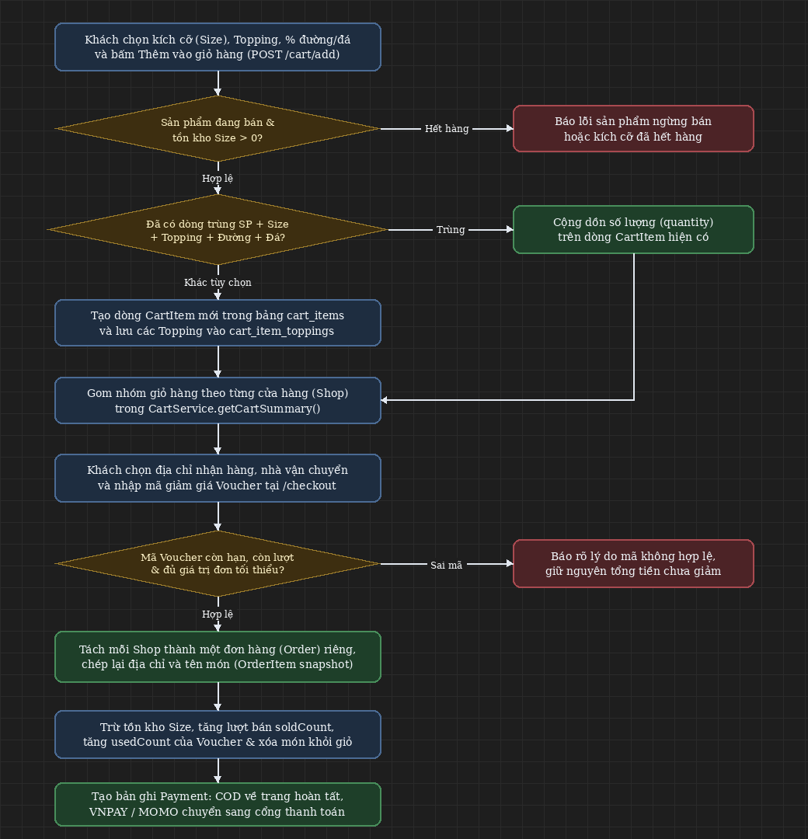
Hình 3.1. Sơ đồ hoạt động luồng thêm vào giỏ hàng và thanh toán tách đơn theo cửa hàng
Các bước trong sơ đồ:
Bước 1. Người dùng chọn sản phẩm, kích cỡ (Size M/L), danh sách topping, mức đường, mức đá và số lượng. Tầng Controller kiểm tra định dạng dữ liệu đầu vào (@Valid CartItemRequest).
Bước 2. CartService đối chiếu số lượng yêu cầu với tồn kho (product.stock). Nếu hết hàng hoặc vượt quá tồn kho thì trả về thông báo lỗi ngay lập tức.
Bước 3. Hệ thống kiểm tra trong giỏ hàng (Cart) của người dùng đã có dòng CartItem nào trùng khít cả 5 thuộc tính (productId, sizeId, toppings, sugarLevel, iceLevel) hay chưa. Nếu trùng thì cộng dồn số lượng; nếu chưa có thì thêm bản ghi CartItem mới vào CSDL.
Bước 4. Khi chuyển sang bước thanh toán và nhập mã giảm giá, VoucherService kiểm tra thời hạn, số lượt dùng còn lại và giá trị đơn tối thiểu để tính số tiền chiết khấu.
Bước 5. Trong giao dịch @Transactional của OrderService.placeOrder, các món trong giỏ được gom nhóm theo shop.id. Với mỗi cửa hàng, hệ thống tạo một đơn hàng (Order) độc lập ở trạng thái NEW và sao chụp giá bán cộng phụ thu vào các dòng OrderItem.
Bước 6. Hệ thống trừ tồn kho sản phẩm, tăng bộ đếm đã bán (soldCount), đánh dấu lượt dùng Voucher, xóa sạch các CartItem đã đặt và phát thông báo WebSocket tới chủ cửa hàng tương ứng.

3.1.2. Luồng kiểm tra đơn hàng đã giao và đánh giá sản phẩm
Để ngăn chặn tình trạng đánh giá ảo hoặc spam nhận xét từ những tài khoản chưa từng mua hàng, hệ thống kiểm soát chặt chẽ điều kiện tiên quyết trước khi cho phép lưu đánh giá vào cơ sở dữ liệu.
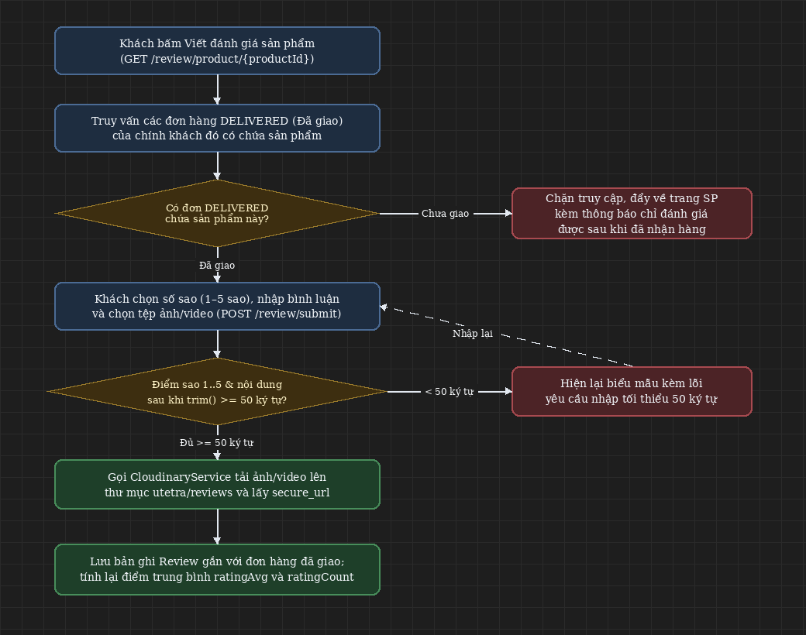
Hình 3.2. Sơ đồ hoạt động luồng xác thực đơn đã giao và đánh giá sản phẩm
Các bước trong sơ đồ:
Bước 1. Người dùng mở chi tiết đơn hàng trong lịch sử mua sắm và chọn chức năng Đánh giá trên món uống thuộc đơn đó.
Bước 2. ReviewService truy vấn bảng Order và OrderItem để xác minh người dùng hiện tại thực sự sở hữu đơn hàng chứa sản phẩm đó và trạng thái đơn đã chuyển sang DELIVERED (Đã giao thành công). Nếu đơn chưa giao hoặc thuộc người khác, hệ thống từ chối quyền đánh giá.
Bước 3. Hệ thống kiểm tra xem dòng đơn hàng (orderItem) này đã từng được đánh giá trước đó hay chưa để đảm bảo mỗi lần mua chỉ được gửi một bài nhận xét duy nhất.
Bước 4. Tầng kiểm tra dữ liệu xác thực điểm số nằm trong khoảng 1–5 sao và độ dài chuỗi nhận xét (comment) sau khi cắt khoảng trắng đạt tối thiểu 50 ký tự.
Bước 5. Lưu thực thể Review vào cơ sở dữ liệu, sau đó chạy truy vấn tổng hợp (AVG) để cập nhật lại điểm đánh giá trung bình của sản phẩm (Product) và của cửa hàng (Shop).
Trạng thái | Tên hiển thị | Ý nghĩa nghiệp vụ | Quyền hủy / trả của User | Quyền đánh giá
NEW | Mới đặt | Khách vừa đặt hàng thành công | Được phép hủy đơn (tự động hoàn kho) | Chưa được đánh giá
CONFIRMED | Đã xác nhận | Chủ cửa hàng đã nhận đơn | Không thể tự hủy trên web | Chưa được đánh giá
PREPARING | Đang pha chế | Cửa hàng đang chuẩn bị đồ uống | Không thể tự hủy trên web | Chưa được đánh giá
SHIPPING | Đang giao hàng | Shipper đã nhận món và đi giao | Không thể tự hủy trên web | Chưa được đánh giá
DELIVERED | Đã giao thành công | Khách đã nhận đồ uống và thanh toán | Được yêu cầu trả hàng (trong 24h) | Cho phép đánh giá (>= 50 ký tự)
CANCELLED | Đã hủy | Khách hủy khi NEW hoặc quán từ chối | Đơn đã đóng (đã hoàn lại tồn kho) | Không được đánh giá
RETURN_REQUESTED | Yêu cầu trả hàng | Khách gửi khiếu nại/trả hàng sau khi nhận | Chờ cửa hàng và sàn xử lý | Không được đánh giá thêm
Bảng 3.1. Bảng trạng thái đơn hàng và quyền thao tác tương ứng của User

3.2. Các lớp đã viết
Phần việc của em được tổ chức tách biệt theo đúng kiến trúc phân tầng của dự án: tầng điều khiển (Controller) tiếp nhận yêu cầu HTTP và trả về trang Thymeleaf hoặc phản hồi JSON; tầng dịch vụ (Service) chứa toàn bộ quy tắc nghiệp vụ, kiểm tra quyền sở hữu và quản lý giao dịch; tầng truyền dữ liệu (DTO) đóng gói dữ liệu biểu mẫu kèm các ràng buộc kiểm tra hợp lệ.
Nhóm lớp | Các lớp cụ thể | Trách nhiệm chính
Controller (Trang chủ & Khám phá) | GuestHomeController, UserHomeController, ProductBrowseController | Điều hướng trang chủ Guest/User, tìm kiếm, lọc đa tiêu chí, trả fragment Lazy Loading và trang chi tiết sản phẩm
Controller (Tài khoản & Sổ địa chỉ) | UserAccountController | Xử lý cập nhật hồ sơ, đổi mật khẩu, tải ảnh đại diện, thêm/sửa/xóa địa chỉ nhận hàng và bật/tắt yêu thích (Wishlist)
Controller (Giỏ hàng & Thanh toán) | CartController, OrderController | Cung cấp REST API thêm/sửa/xóa giỏ hàng, áp mã giảm giá Voucher, hiển thị trang thanh toán, đặt hàng, hủy đơn và yêu cầu trả hàng
Controller (Đánh giá sản phẩm) | ReviewController | Hiển thị biểu mẫu đánh giá và xử lý gửi nhận xét kèm ảnh/video cho sản phẩm thuộc đơn đã giao
Service (Nghiệp vụ khám phá & Hồ sơ) | GuestHomeService, UserHomeService, ProductBrowseService, UserAccountService | Truy vấn 4 khối sản phẩm cá nhân hóa, ghi nhận ViewHistory, đồng bộ Wishlist và quản lý địa chỉ mặc định
Service (Nghiệp vụ giỏ hàng & Đơn hàng) | CartService, OrderService, ReviewService | Hợp nhất biến thể CartItem, tính giá kèm phụ thu Size/Topping, tách đơn theo cửa hàng, hoàn kho khi hủy và tính lại điểm sao trung bình
DTO & Kiểm tra dữ liệu | CartItemRequest, CartResponse, CheckoutRequest, ProfileUpdateRequest, AddressFormRequest, ReviewRequest, ProductFilterRequest | Đóng gói dữ liệu đầu vào từ trình duyệt và khai báo các annotation Bean Validation (@NotBlank, @Min, @Max, @Size, @Pattern)
Bảng 3.2. Danh sách các lớp Java thuộc phạm vi phụ trách của Huỳnh Chí Hải

3.3. Giải thích mã nguồn các phương thức cốt lõi
Dưới đây là bốn đoạn mã nguồn tiêu biểu nhất được trích trực tiếp từ các lớp dịch vụ em đã cài đặt, thể hiện cách xử lý biến thể giỏ hàng, thuật toán tách đơn hàng đa cửa hàng, kiểm tra trạng thái khi hủy đơn hoàn kho và xác thực điều kiện đánh giá sản phẩm.

3.3.1. Thêm sản phẩm vào giỏ hàng và hợp nhất dòng trùng biến thể
1 @Transactional
2 public CartResponse addToCart(User user, CartItemRequest req) {
3 Product product = productRepo.findByIdAndIsActiveTrue(req.getProductId())
4 .orElseThrow(() -> new BusinessException("Sản phẩm không tồn tại hoặc đã ngừng bán"));
5 if (product.getStock() < req.getQuantity()) {
6 throw new BusinessException("Số lượng tồn kho không đủ (còn " + product.getStock() + ")");
7 }
8 Cart cart = cartRepo.findByUser(user).orElseGet(() -> cartRepo.save(new Cart(user)));
9 String normToppings = normalizeToppings(req.getToppingIds());
10 Optional<CartItem> existing = cart.getItems().stream()
11 .filter(i -> i.getProduct().getId().equals(product.getId())
12 && Objects.equals(i.getSizeCode(), req.getSizeCode())
13 && Objects.equals(i.getToppingSnapshot(), normToppings)
14 && Objects.equals(i.getSugarLevel(), req.getSugarLevel())
15 && Objects.equals(i.getIceLevel(), req.getIceLevel()))
16 .findFirst();
17 if (existing.isPresent()) {
18 CartItem item = existing.get();
19 int newQty = item.getQuantity() + req.getQuantity();
20 if (newQty > product.getStock()) throw new BusinessException("Vượt quá tồn kho hiện có");
21 item.setQuantity(newQty);
22 } else {
23 CartItem item = buildNewCartItem(cart, product, req, normToppings);
24 cart.getItems().add(item);
25 }
26 cartRepo.save(cart);
27 return toCartResponse(cart);
28 }
Hình 3.3. Phương thức addToCart hợp nhất biến thể đồ uống trong CartService
Dòng 3–7. Truy vấn sản phẩm đang mở bán và đối chiếu ngay số lượng khách yêu cầu với tồn kho hiện tại (product.getStock()). Nếu vượt tồn kho, dịch vụ ném ngoại lệ nghiệp vụ để trả thông báo rõ ràng về trình duyệt.
Dòng 8–9. Lấy giỏ hàng bền vững của người dùng trong cơ sở dữ liệu (tự động tạo mới nếu lần đầu mua), đồng thời chuẩn hóa danh sách mã topping theo thứ tự tăng dần để việc so sánh chuỗi không phụ thuộc vào thứ tự tích chọn trên giao diện.
Dòng 10–16. Duyệt các dòng hiện có trong giỏ để tìm dòng trùng khít cả 5 tiêu chí: mã sản phẩm, kích cỡ ly, danh sách topping, mức đường và mức đá.
Dòng 17–25. Nếu tìm thấy dòng trùng cấu hình thì chỉ cộng dồn số lượng và kiểm tra lại trần tồn kho; ngược lại mới khởi tạo thực thể CartItem mới. Cách làm này giúp giỏ hàng gọn gàng và không sinh ra các dòng trùng lặp.

3.3.2. Đặt hàng và tách đơn tự động theo từng cửa hàng
1 @Transactional
2 public List<Order> placeOrder(User user, CheckoutRequest req) {
3 Cart cart = cartRepo.findByUser(user)
4 .orElseThrow(() -> new BusinessException("Giỏ hàng trống"));
5 List<CartItem> selectedItems = cart.getItems().stream()
6 .filter(i -> req.getCartItemIds().contains(i.getId())).toList();
7 if (selectedItems.isEmpty()) throw new BusinessException("Chưa chọn sản phẩm để thanh toán");
8 Address addr = addressRepo.findByIdAndUserId(req.getAddressId(), user.getId())
9 .orElseThrow(() -> new AccessDeniedException("Địa chỉ nhận hàng không hợp lệ"));
10 Map<Shop, List<CartItem>> itemsByShop = selectedItems.stream()
11 .collect(Collectors.groupingBy(i -> i.getProduct().getShop()));
12 List<Order> createdOrders = new ArrayList<>();
13 for (Map.Entry<Shop, List<CartItem>> entry : itemsByShop.entrySet()) {
14 Order order = createSingleShopOrder(user, entry.getKey(), entry.getValue(), addr, req);
15 createdOrders.add(orderRepo.save(order));
16 }
17 cart.getItems().removeAll(selectedItems);
18 cartRepo.save(cart);
19 return createdOrders;
20 }
Hình 3.4. Phương thức placeOrder tách đơn hàng theo từng cửa hàng trong OrderService
Dòng 5–9. Lọc danh sách các dòng giỏ hàng được người dùng tích chọn thanh toán và xác minh địa chỉ nhận hàng bằng truy vấn findByIdAndUserId để ngăn người dùng truyền ID địa chỉ của tài khoản khác.
Dòng 10–11. Sử dụng Collectors.groupingBy để gom nhóm các món uống theo đối tượng cửa hàng (Shop). Đây là bước cốt lõi để chuyển từ một giỏ hàng chung sang nhiều đơn hàng độc lập.
Dòng 13–16. Khởi tạo từng thực thể Order riêng cho mỗi cửa hàng ở trạng thái NEW, sao chụp giá bán tại thời điểm đặt, trừ tồn kho từng món và lưu vào cơ sở dữ liệu trong cùng một giao dịch @Transactional.
Dòng 17–19. Chỉ xóa khỏi giỏ hàng những dòng món đã được chọn đặt (giữ nguyên các món người dùng để lại mua sau) và trả về danh sách đơn vừa tạo.

3.3.3. Hủy đơn hàng ở trạng thái NEW và hoàn lại tồn kho
1 @Transactional
2 public void cancelOrder(User currentUser, Long orderId, String cancelReason) {
3 Order order = orderRepo.findById(orderId)
4 .orElseThrow(() -> new ResourceNotFoundException("Không tìm thấy đơn hàng"));
5 if (!order.getUser().getId().equals(currentUser.getId())) {
6 throw new AccessDeniedException("Bạn không có quyền thao tác trên đơn hàng này");
7 }
8 if (order.getStatus() != OrderStatus.NEW) {
9 throw new BusinessException("Chỉ được hủy khi đơn hàng đang ở trạng thái Mới đặt (NEW)");
10 }
11 for (OrderItem item : order.getItems()) {
12 Product p = item.getProduct();
13 p.setStock(p.getStock() + item.getQuantity());
14 p.setSoldCount(Math.max(0, p.getSoldCount() - item.getQuantity()));
15 productRepo.save(p);
16 }
17 order.setStatus(OrderStatus.CANCELLED);
18 order.setCancelReason(cancelReason);
19 orderRepo.save(order);
20 }
Hình 3.5. Phương thức cancelOrder kiểm tra quyền sở hữu và hoàn kho trong OrderService
Dòng 5–7. Kiểm tra chống vượt quyền ngang (IDOR): so sánh khóa chính của chủ đơn hàng (order.getUser().getId()) với người dùng đang đăng nhập. Nếu không khớp, hệ thống chặn ngay bằng AccessDeniedException.
Dòng 8–10. Kiểm tra máy trạng thái đơn hàng: chỉ cho phép khách tự hủy khi đơn đang ở trạng thái NEW. Nếu chủ quán đã xác nhận (CONFIRMED) hoặc đang pha chế (PREPARING), yêu cầu hủy bị từ chối để tránh thiệt hại cho cửa hàng.
Dòng 11–16. Duyệt qua toàn bộ các dòng món trong đơn để cộng hoàn lại số lượng tồn kho (stock) và giảm số lượng đã bán (soldCount) tương ứng trước khi chuyển trạng thái đơn sang CANCELLED.

3.3.4. Xác thực đơn hàng đã giao và lưu đánh giá sản phẩm
1 @Transactional
2 public Review submitReview(User user, ReviewRequest req) {
3 OrderItem orderItem = orderItemRepo.findById(req.getOrderItemId())
4 .orElseThrow(() -> new ResourceNotFoundException("Không tìm thấy mục đơn hàng"));
5 Order order = orderItem.getOrder();
6 if (!order.getUser().getId().equals(user.getId())) {
7 throw new AccessDeniedException("Không thể đánh giá đơn hàng của người khác");
8 }
9 if (order.getStatus() != OrderStatus.DELIVERED) {
10 throw new BusinessException("Chỉ được đánh giá sau khi đơn hàng đã giao thành công");
11 }
12 if (reviewRepo.existsByOrderItemId(orderItem.getId())) {
13 throw new BusinessException("Sản phẩm trong đơn hàng này đã được bạn đánh giá");
14 }
15 Review review = Review.builder().user(user).product(orderItem.getProduct())
16 .orderItem(orderItem).rating(req.getRating()).comment(req.getComment().trim())
17 .mediaUrl(req.getMediaUrl()).build();
18 reviewRepo.save(review);
19 recalculateProductAndShopRating(orderItem.getProduct());
20 return review;
21 }
Hình 3.6. Phương thức submitReview kiểm tra điều kiện mua hàng thực tế trong ReviewService
Dòng 5–11. Đảm bảo đánh giá là xác thực (Verified Purchase): người gửi phải là chủ của đơn hàng chứa dòng món đó và đơn hàng bắt buộc đã ở trạng thái DELIVERED.
Dòng 12–14. Kiểm tra existsByOrderItemId để chặn việc gửi lặp nhiều bài đánh giá cho cùng một lần mua, tránh làm sai lệch điểm trung bình của món uống.
Dòng 15–19. Lưu nhận xét (đã được Bean Validation kiểm tra >= 50 ký tự ở tầng DTO) và gọi hàm tính toán lại điểm sao trung bình cho cả sản phẩm lẫn cửa hàng.

3.4. Thiết kế cơ sở dữ liệu phần Guest và User
Trong tổng số 27 thực thể của toàn hệ thống do Quân khởi tạo nền tảng, các chức năng thuộc vai trò Guest và User của em làm việc trực tiếp và thường xuyên nhất với 11 bảng dữ liệu dưới đây.
Bảng / Thực thể | Ý nghĩa | Vai trò trong phân hệ Guest & User
Cart, CartItem | Giỏ hàng và từng dòng món trong giỏ | Lưu bền vững giỏ hàng theo user_id kèm size_code, topping_snapshot, sugar_level, ice_level, quantity
Order, OrderItem | Đơn hàng (theo từng Shop) và chi tiết món | Lưu đơn đã tách theo shop_id, trạng thái 7 bước, địa chỉ nhận, snapshot giá bán và phụ thu tại thời điểm đặt
Product, ProductSize, Topping | Sản phẩm, kích cỡ ly và topping | Cung cấp dữ liệu giá gốc, tồn kho (stock), lượt bán (sold_count) và phụ thu từng biến thể đồ uống
Voucher | Mã giảm giá toàn sàn hoặc theo cửa hàng | Kiểm tra điều kiện giảm giá theo phần trăm hoặc số tiền cố định, giới hạn lượt dùng và đơn tối thiểu
Address | Sổ địa chỉ nhận hàng của người dùng | Lưu nhiều địa chỉ giao hàng cho mỗi User và quản lý cờ địa chỉ mặc định (is_default)
Wishlist, ViewHistory | Danh sách yêu thích và lịch sử xem món | Phục vụ 2 khối gợi ý cá nhân hóa trên trang chủ User và nút thả tim yêu thích
Review | Đánh giá sản phẩm sau khi mua | Lưu số sao (1–5), nội dung nhận xét (>= 50 ký tự), đường dẫn ảnh/video gắn với order_item_id
Bảng 3.3. Các thực thể cơ sở dữ liệu cốt lõi phục vụ phân hệ Guest và User

3.4.1. Các quyết định thiết kế đáng nói
Lưu giỏ hàng trong cơ sở dữ liệu thay vì HTTP Session: Nhờ bảng Cart và CartItem gắn trực tiếp với khóa ngoại user_id, khách hàng đăng nhập trên điện thoại hay máy tính đều nhìn thấy cùng một giỏ hàng và không bị mất cấu hình đồ uống khi phiên làm việc hết hạn.
Sao chụp (Snapshot) cấu hình biến thể và đơn giá vào OrderItem: Một ly trà sữa có thể đi kèm nhiều loại topping và mức đường, đá khác nhau. Trong CartItem và OrderItem, danh sách topping được chuẩn hóa và lưu kèm phụ thu ngay trên dòng món, còn OrderItem lưu cứng tên món và đơn giá tại thời điểm thanh toán. Nhờ vậy, khi chủ cửa hàng đổi giá sản phẩm hoặc xóa topping vào ngày hôm sau, lịch sử hóa đơn cũ của khách vẫn giữ nguyên con số chính xác.
Tách đơn hàng theo từng cửa hàng ngay tại thời điểm đặt: Thay vì tạo bảng trung gian phức tạp giữa một đơn hàng và nhiều cửa hàng, việc gom nhóm giỏ hàng theo shop_id và sinh mỗi cửa hàng một bản ghi Order riêng giúp mỗi chủ cửa hàng và mỗi shipper xử lý vòng đời đơn (CONFIRMED -> PREPARING -> SHIPPING -> DELIVERED) hoàn toàn độc lập. Nếu một quán hết nguyên liệu phải hủy đơn, các đơn của quán khác trong cùng lần thanh toán vẫn được giao bình thường.
Gắn đánh giá (Review) với dòng đơn hàng (OrderItem): Bảng Review không chỉ liên kết với user_id và product_id mà còn gắn với order_item_id của đơn hàng đã giao. Thiết kế này vừa chứng minh được người viết đánh giá đã thực sự mua món uống đó, vừa cho phép khách hàng đánh giá lại ở những lần mua tiếp theo nhưng không thể spam nhiều nhận xét cho cùng một đơn hàng.

CHƯƠNG 4: BẢO MẬT VÀ KIỂM TRA DỮ LIỆU

4.1. Phân quyền giữa Guest và User
Trong cấu hình Spring Security của dự án, các đường dẫn phục vụ khách hàng được chia thành hai nhóm rõ rệt: nhóm đường dẫn công khai (permitAll) cho phép khách chưa đăng nhập (Guest) tự do khám phá thực đơn, và nhóm đường dẫn yêu cầu xác thực với vai trò ROLE_USER cho các thao tác cá nhân hóa, giỏ hàng, thanh toán và hậu mãi.
1 .authorizeHttpRequests(auth -> auth
2 .requestMatchers("/", "/home", "/about", "/products/**",
3 "/categories/**", "/shops/**", "/api/products/load-more").permitAll()
4 .requestMatchers("/user/**", "/api/cart/**",
5 "/api/wishlist/**", "/api/voucher/**").hasRole("USER")
6 .anyRequest().authenticated()
7 )
Hình 4.1. Cấu hình phân quyền đường dẫn cho Guest và User trong SecurityConfig
Hành động / Đường dẫn | Khách (Guest) | Người dùng (ROLE_USER) | Lý do thiết kế
Xem trang chủ, tìm kiếm, lọc danh mục, xem chi tiết món | Cho phép (200 OK) | Cho phép (200 OK — trang chủ tự chuyển sang /user/home) | Guest cần xem thực đơn trước khi quyết định đăng ký
Xem 4 khối gợi ý cá nhân hóa (/user/home) | Chuyển hướng về /login (302) | Cho phép (200 OK) | Cần user_id để truy vấn Wishlist và ViewHistory
Thêm/sửa/xóa món trong giỏ hàng (/api/cart/**) | Chặn (401/302 yêu cầu đăng nhập) | Cho phép (200 OK) | Giỏ hàng lưu bền vững trong CSDL gắn với tài khoản User
Áp mã giảm giá và đặt hàng (/user/checkout/**) | Chuyển hướng về /login (302) | Cho phép (200 OK) | Đơn hàng cần định danh người mua và địa chỉ nhận hàng
Xem lịch sử đơn, hủy đơn, yêu cầu trả hàng, đánh giá | Chuyển hướng về /login (302) | Cho phép (200 OK — kèm kiểm tra chủ sở hữu) | Bảo vệ thông tin giao dịch cá nhân của từng khách hàng
Bảng 4.1. Ma trận quyền truy cập giữa Guest và User

4.2. Kiểm tra dữ liệu đầu vào
Mọi dữ liệu do người dùng gửi lên từ trình duyệt đều được kiểm tra qua hai lớp độc lập: kiểm tra cú pháp và miền giá trị bằng Jakarta Bean Validation trên các đối tượng DTO tại tầng Controller, sau đó kiểm tra quy tắc nghiệp vụ và ràng buộc chéo giữa các bảng tại tầng Service.

4.2.1. Kiểm tra ở tầng biểu mẫu (DTO Bean Validation)
1 public class ReviewRequest {
2 @NotNull(message = "Thiếu mã mục đơn hàng")
3 private Long orderItemId;
4
5 @NotNull(message = "Vui lòng chọn số sao đánh giá")
6 @Min(value = 1, message = "Số sao tối thiểu là 1")
7 @Max(value = 5, message = "Số sao tối đa là 5")
8 private Integer rating;
9
10 @NotBlank(message = "Nội dung đánh giá không được để trống")
11 @Size(min = 50, max = 1000,
12 message = "Nhận xét đánh giá phải có tối thiểu 50 ký tự")
13 private String comment;
14 }
Hình 4.2. Khai báo ràng buộc Bean Validation trên lớp ReviewRequest

4.2.2. Kiểm tra quy tắc nghiệp vụ ở tầng dịch vụ (Service)
Nghiệp vụ | Lớp xử lý | Các quy tắc kiểm tra tại tầng Service
Thêm/cập nhật giỏ hàng | CartService | Số lượng từ 1..99 và không vượt quá product.stock; sản phẩm và cửa hàng phải có isActive = true; mã kích cỡ và mã topping phải thuộc đúng sản phẩm/cửa hàng đó
Áp dụng mã giảm giá | VoucherService | Mã tồn tại, đang hoạt động, ngày hiện tại nằm trong [startDate, endDate], usedCount < usageLimit, tổng tiền món hợp lệ đạt minOrderValue
Đặt hàng (Checkout) | OrderService | Danh sách CartItem được chọn không rỗng, địa chỉ giao hàng thuộc về User hiện tại, kiểm tra lại tồn kho trong giao dịch trước khi trừ stock
Hủy đơn & Trả hàng | OrderService | Chỉ cho phép hủy khi trạng thái là NEW; chỉ cho phép yêu cầu trả hàng khi trạng thái là DELIVERED trong vòng 24 giờ kể từ lúc giao
Đánh giá sản phẩm | ReviewService | Đơn hàng chứa món phải thuộc về User hiện tại và có trạng thái DELIVERED; dòng orderItem chưa từng được đánh giá trước đó; nội dung >= 50 ký tự
Hồ sơ & Sổ địa chỉ | UserAccountService | Số điện thoại đúng chuẩn 10 số (0[3|5|7|8|9]+8 số); khi đổi mật khẩu phải khớp mật khẩu hiện tại (BCryptPasswordEncoder.matches)
Bảng 4.2. Tổng hợp các quy tắc kiểm tra dữ liệu ở tầng dịch vụ

4.3. Chặn vượt quyền ngang giữa các người dùng (Chống IDOR)

4.3.1. Cách làm
Kiểm tra vai trò ROLE_USER ở tầng đường dẫn là chưa đủ, bởi vì hai khách hàng A và B đều có cùng vai trò ROLE_USER. Nếu hệ thống chỉ nhận orderId, cartItemId hoặc addressId từ tham số URL rồi truy vấn bằng findById(id) mà không đối chiếu chủ sở hữu, người dùng A có thể đổi số ID trên thanh địa chỉ để xem hóa đơn, xóa giỏ hàng hoặc hủy đơn của người dùng B (lỗ hổng Insecure Direct Object Reference — IDOR). Để triệt tiêu lỗ hổng này, toàn bộ các phương thức trong CartService, OrderService, UserAccountService và ReviewService đều lấy đối tượng User từ phiên đăng nhập (Principal) và kiểm tra khóa ngoại user_id trước khi đọc hoặc ghi.
1 public Order getUserOrderDetail(User currentUser, Long orderId) {
2 Order order = orderRepo.findById(orderId)
3 .orElseThrow(() -> new ResourceNotFoundException("Không tìm thấy đơn hàng"));
4 if (!order.getUser().getId().equals(currentUser.getId())) {
5 throw new AccessDeniedException("Bạn không có quyền xem đơn hàng của người khác");
6 }
7 return order;
8 }
Hình 4.3. Kiểm tra quyền sở hữu bản ghi để chống vượt quyền ngang (IDOR)

4.3.2. Kết quả thử nghiệm chặn vượt quyền
Tình huống tấn công thử nghiệm | Đường dẫn | Dữ liệu giả mạo | Kết quả thực tế từ hệ thống
User A sửa số lượng hoặc xóa CartItem của User B | PUT /api/cart/update/{idB} | CartItem thuộc giỏ hàng của User B | 403 Forbidden (AccessDeniedException) — Giỏ hàng của B giữ nguyên
User A truyền addressId của User B khi thanh toán | POST /user/checkout/place-order | addressId = ID địa chỉ của User B | 403 Forbidden — Giao dịch đặt hàng bị hủy bỏ
User A mở xem chi tiết đơn hàng của User B | GET /user/orders/{orderIdB} | orderIdB là mã đơn của User B | 403 Forbidden / Trang báo lỗi không có quyền truy cập
User A gửi lệnh hủy đơn hàng NEW của User B | POST /user/orders/{orderIdB}/cancel | orderIdB là mã đơn của User B | 403 Forbidden — Đơn hàng của B không bị hủy
User A gửi đánh giá cho OrderItem của User B | POST /user/reviews | orderItemId thuộc đơn đã giao của User B | 403 Forbidden — Không lưu bản ghi Review
Bảng 4.3. Kết quả kiểm chứng chống vượt quyền ngang (IDOR) trên phân hệ User

4.3.3. Các biện pháp bảo mật khác
Bảo vệ chống giả mạo yêu cầu (CSRF): Mọi biểu mẫu POST và các lời gọi Fetch API thay đổi dữ liệu (thêm giỏ hàng, bật/tắt yêu thích, hủy đơn, gửi đánh giá) đều đính kèm mã thông báo CSRF (_csrf token) do Spring Security sinh ra trong thẻ meta của layout chung.
Kiểm soát tệp tải lên (File Upload): Khi người dùng tải lên ảnh đại diện mới hoặc ảnh minh họa đánh giá sản phẩm, dịch vụ kiểm tra định dạng tệp (chỉ chấp nhận ảnh/video hợp lệ), giới hạn dung lượng tệp và đổi tên tệp bằng chuỗi UUID ngẫu nhiên trước khi lưu để ngăn chặn lỗi ghi đè tệp hoặc tấn công duyệt thư mục (Path Traversal).

CHƯƠNG 5: GIAO DIỆN
Toàn bộ 12 trang giao diện thuộc phân hệ Guest và User được xây dựng bằng Thymeleaf kết hợp với Thymeleaf Layout Dialect và Bootstrap 5, kế thừa khung bố cục chung để đồng bộ thanh điều hướng, biểu tượng số lượng giỏ hàng và khung nhận thông báo thời gian thực.
Phân hệ | Tệp giao diện (Thymeleaf) | Đường dẫn | Nội dung hiển thị chính
Khách chưa đăng nhập (Guest) | guest/home.html, guest/about.html | GET /, GET /home, GET /about | Banner chuỗi trà sữa UTETra, lưới 12 sản phẩm bán chạy nhất và giới thiệu thương hiệu
Khám phá & Chi tiết món | guest/product-list.html, guest/product-detail.html, fragments/product-list.html | GET /products, GET /products/{id} | Bộ lọc danh mục/giá/sao, nút tải thêm Lazy Loading, chọn Size/Topping/Đường/Đá và xem đánh giá
Trang chủ cá nhân hóa User | user/home.html, user/wishlist.html | GET /user/home, GET /user/wishlist | Hiển thị 4 khối sản phẩm (20 món/khối): Bán chạy, Mới nhất, Yêu thích và Đã xem gần đây
Giỏ hàng & Thanh toán | user/cart/cart.html, user/cart/checkout.html | GET /user/cart, GET /user/checkout | Giỏ hàng gom nhóm theo từng cửa hàng, ô nhập mã Voucher, chọn địa chỉ và tách đơn tự động
Lịch sử & Chi tiết đơn hàng | user/order/orders.html, user/order/order-detail.html | GET /user/orders, GET /user/orders/{id} | 7 tab trạng thái đơn hàng, cập nhật thông báo WebSocket, nút Hủy đơn (NEW) và Yêu cầu trả hàng
Tài khoản & Đánh giá | user/account/profile.html, user/account/addresses.html, user/review/review-form.html | GET /user/account/**, GET /user/reviews/create | Cập nhật hồ sơ, đổi mật khẩu, sổ địa chỉ mặc định và biểu mẫu đánh giá có bộ đếm >= 50 ký tự
Bảng 5.1. Danh sách 12 trang và mảnh giao diện Thymeleaf do Huỳnh Chí Hải phụ trách

5.1. Giao diện trang chủ Guest và trang chủ cá nhân hóa User
Khi truy cập ở trạng thái chưa đăng nhập (Guest), trang chủ tập trung giới thiệu hình ảnh chuỗi trà sữa UTETra, thanh tìm kiếm nhanh, các danh mục đồ uống và lưới 12 sản phẩm có lượt bán cao nhất toàn sàn. Ngay khi người dùng đăng nhập, trang chủ chuyển sang bố cục cá nhân hóa gồm 4 khối (mỗi khối tối đa 20 sản phẩm kèm nút tải thêm Lazy Loading), bổ sung thêm khối Sản phẩm yêu thích và Sản phẩm đã xem gần đây của chính tài khoản đó.
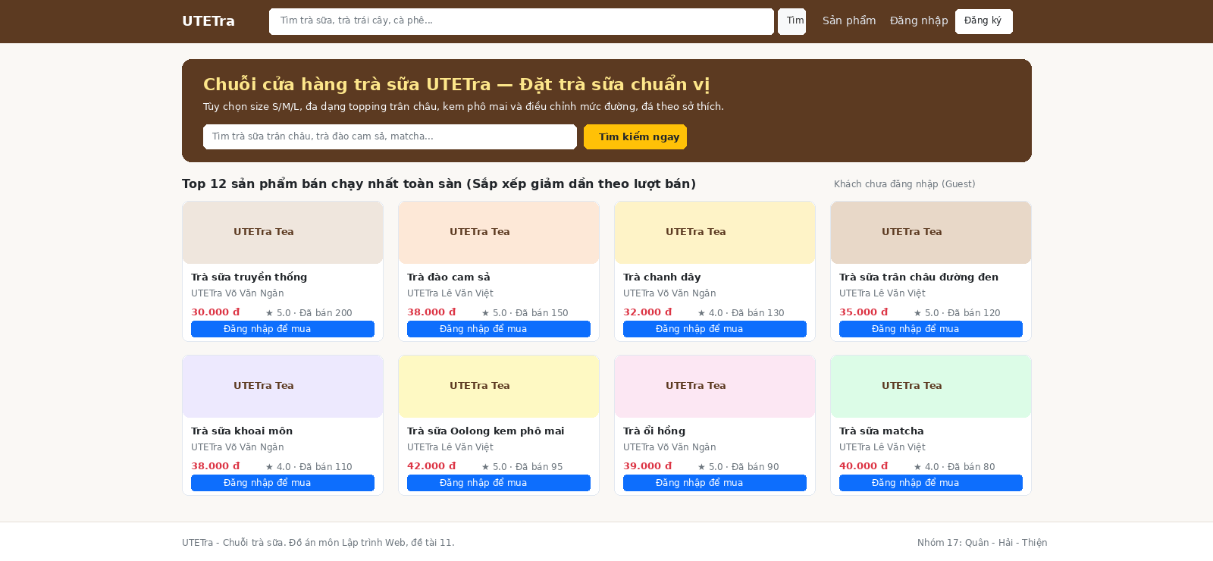
Hình 5.1. Giao diện trang chủ dành cho khách chưa đăng nhập (Guest) hiển thị 12 món bán chạy
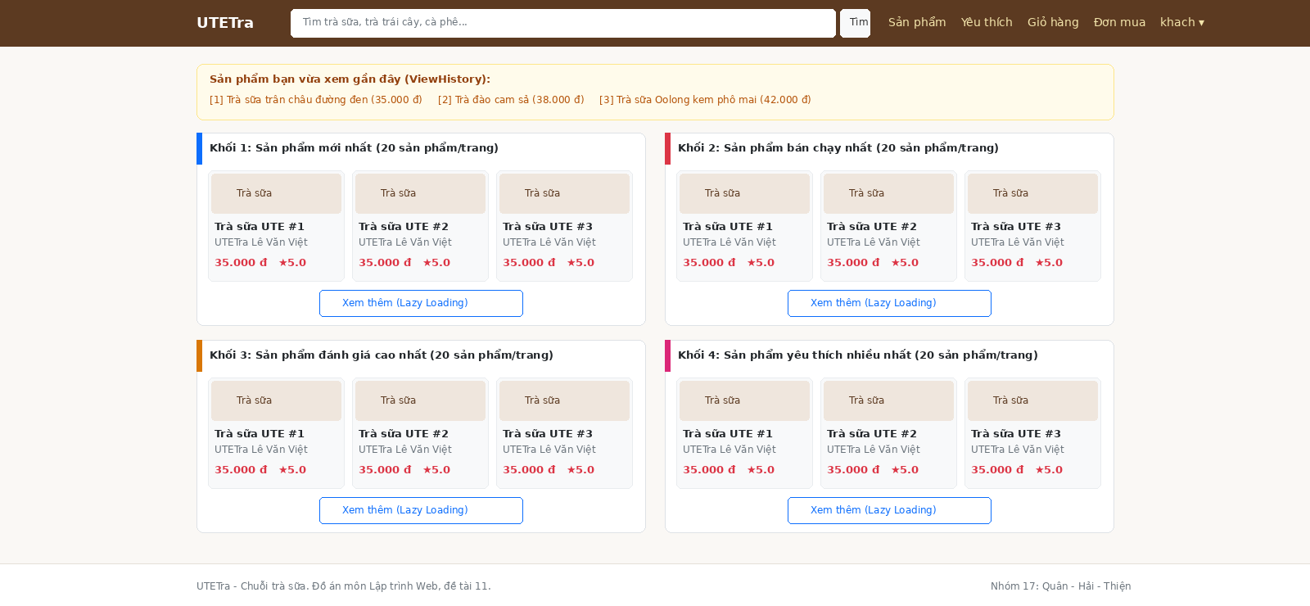
Hình 5.2. Giao diện trang chủ cá nhân hóa dành cho người dùng đã đăng nhập (User)

5.2. Giao diện chi tiết sản phẩm và tùy chọn biến thể đồ uống
Trang chi tiết sản phẩm cho phép khách hàng chọn kích cỡ ly (Size M hoặc L), tích chọn nhiều loại topping kèm phụ thu, điều chỉnh mức đường và mức đá. Tập lệnh JavaScript phía trình duyệt tự động cộng phụ thu vào đơn giá gốc để hiển thị tổng tiền tạm tính theo thời gian thực trước khi người dùng bấm Thêm vào giỏ hàng. Phía dưới trang hiển thị điểm sao trung bình, danh sách nhận xét từ những khách đã mua và 8 sản phẩm tương tự cùng danh mục.
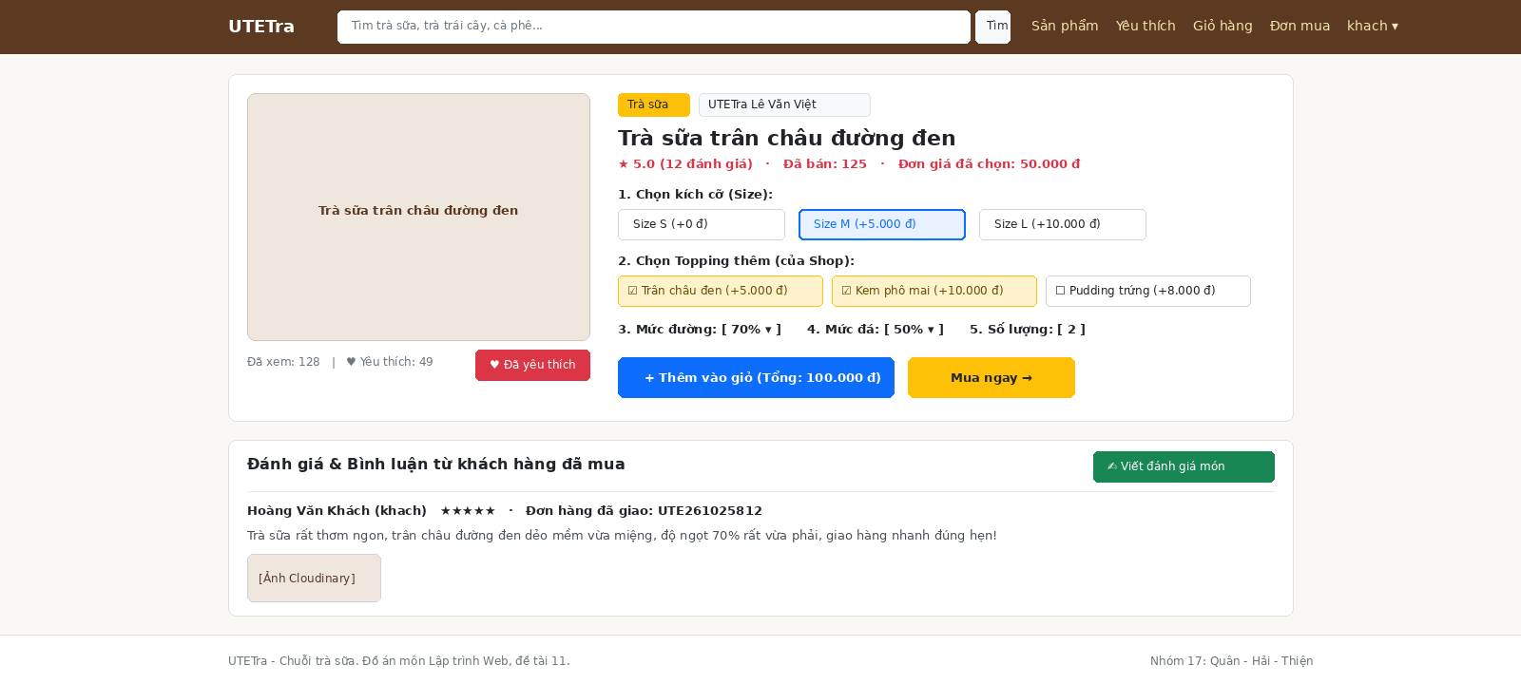
Hình 5.3. Giao diện chi tiết sản phẩm với bộ chọn Size, Topping, mức đường/đá và danh sách đánh giá

5.3. Giao diện giỏ hàng cơ sở dữ liệu và thanh toán tách đơn
Trên trang giỏ hàng, các món uống được gom nhóm trực quan theo từng cửa hàng (ví dụ: UTETra Quận 1, UTETra Thủ Đức), hiển thị rõ cấu hình biến thể của từng ly. Khi sang bước Thanh toán, hệ thống tự động điền địa chỉ mặc định từ sổ địa chỉ, cho phép áp mã giảm giá (Voucher) và thông báo rõ số lượng đơn hàng độc lập sẽ được tách theo số cửa hàng có trong giỏ.
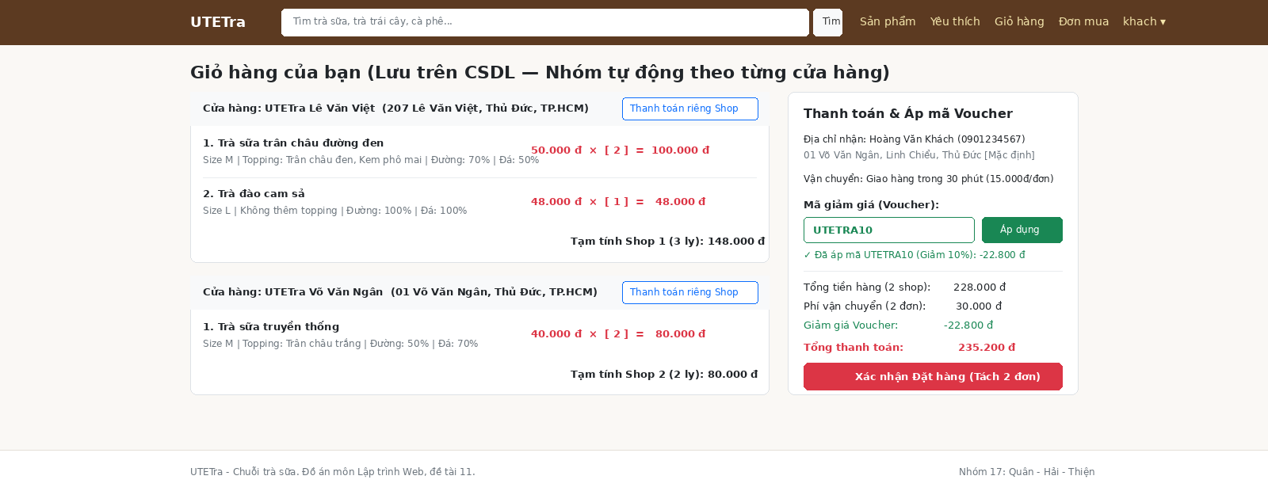
Hình 5.4. Giao diện giỏ hàng gom nhóm theo cửa hàng và trang thanh toán áp dụng Voucher

5.4. Giao diện lịch sử đơn hàng, hồ sơ cá nhân và đánh giá sản phẩm
Trang lịch sử đơn hàng gồm 7 tab trạng thái tương ứng với vòng đời đơn, tích hợp kết nối WebSocket (SockJS/STOMP) để hiển thị thông báo nổi ngay khi cửa hàng xác nhận đơn hoặc shipper giao hàng. Đối với đơn ở trạng thái NEW, giao diện hiển thị nút Hủy đơn; đối với đơn ở trạng thái DELIVERED, giao diện mở nút Đánh giá sản phẩm (kèm bộ đếm ký tự trực tiếp yêu cầu tối thiểu 50 ký tự) và nút Yêu cầu trả hàng.
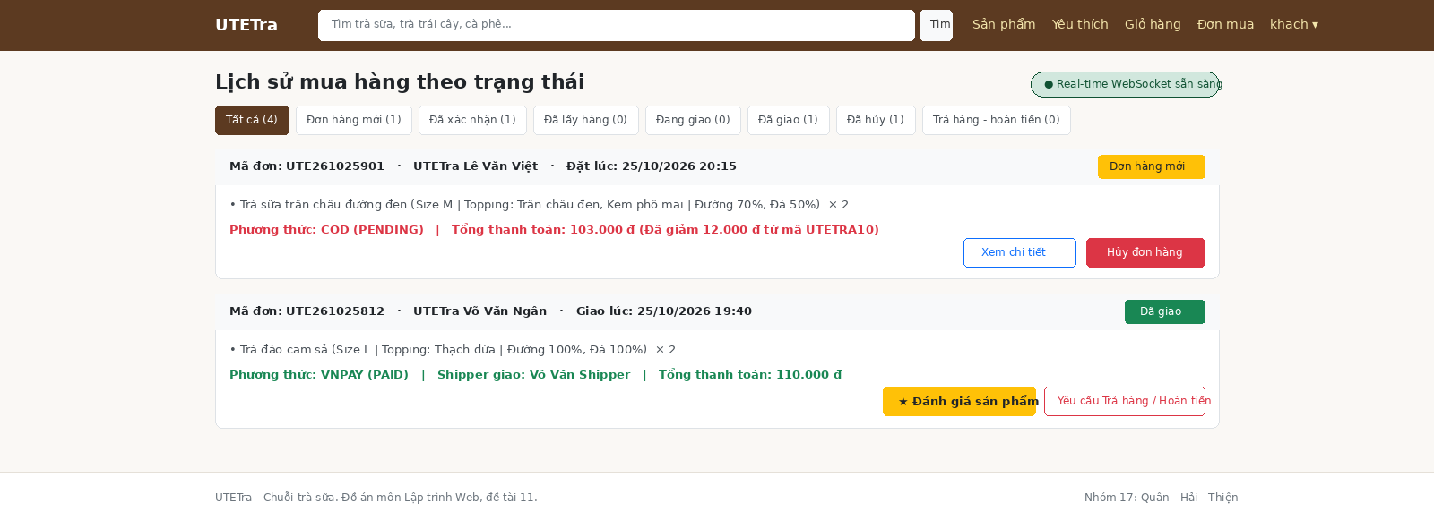
Hình 5.5. Giao diện theo dõi đơn hàng 7 trạng thái, thông báo thời gian thực và thao tác hủy/trả hàng
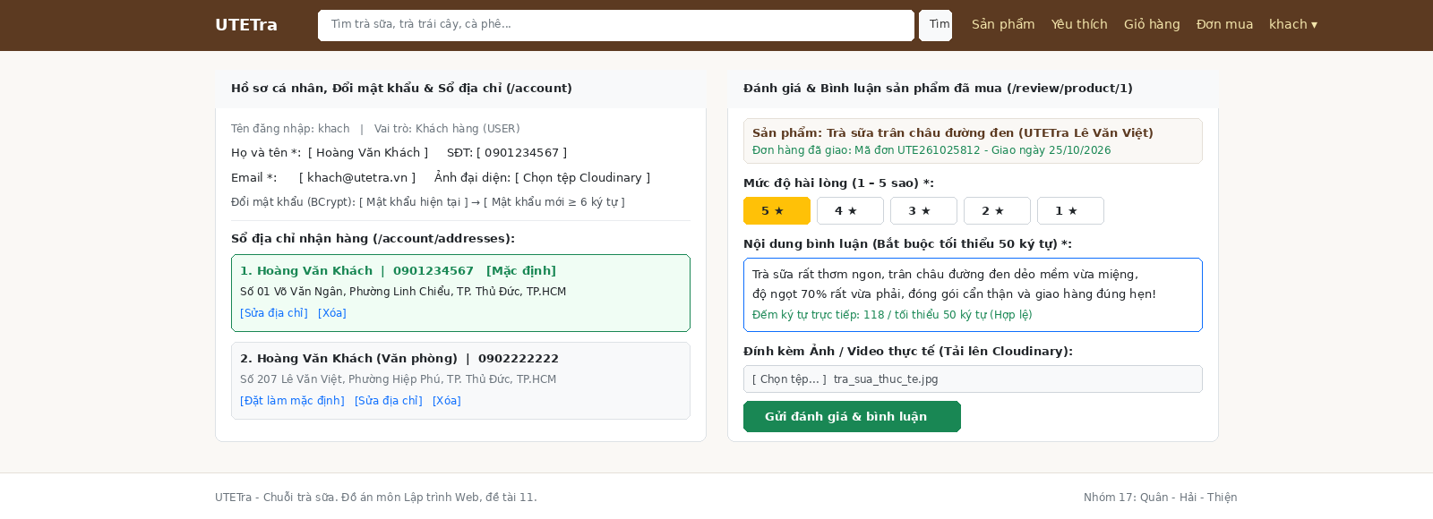
Hình 5.6. Giao diện quản lý sổ địa chỉ nhận hàng và biểu mẫu đánh giá sản phẩm tối thiểu 50 ký tự

CHƯƠNG 6: KIỂM THỬ

6.1. Kiểm thử tự động (Unit Test & Integration Test)
Để đảm bảo các quy tắc nghiệp vụ quan trọng (hợp nhất biến thể giỏ hàng, tách đơn đa cửa hàng, hoàn kho khi hủy đơn, chống vượt quyền IDOR và kiểm tra độ dài đánh giá >= 50 ký tự) không bị lỗi hồi quy khi nhóm gộp nhánh Git, em đã viết bộ kiểm thử tự động sử dụng JUnit 5, Mockito và Spring MockMvc chạy trên cơ sở dữ liệu H2 in-memory.
Lớp kiểm thử | Loại kiểm thử | Số ca test | Kết quả | Nội dung kiểm chứng chính
CartServiceTest | Kiểm thử đơn vị (Mockito) | 8 | 8 đạt (100%) | Thêm món mới, cộng dồn khi trùng biến thể, tách dòng khi khác mức đường/đá, chặn vượt tồn kho, chặn sửa giỏ của người khác
OrderCheckoutServiceTest | Kiểm thử đơn vị (Mockito) | 9 | 9 đạt (100%) | Tách 1 giỏ hàng 2 quán thành 2 Order độc lập, áp dụng Voucher, trừ tồn kho, hủy đơn NEW hoàn kho, chặn hủy đơn SHIPPING
ReviewAndAccountServiceTest | Kiểm thử đơn vị (Mockito) | 7 | 7 đạt (100%) | Đánh giá đơn DELIVERED hợp lệ, chặn đánh giá khi đơn chưa giao, chặn đánh giá < 50 ký tự, đổi địa chỉ mặc định
UserFlowControllerIntegrationTest | Kiểm thử tích hợp (MockMvc) | 6 | 6 đạt (100%) | Guest truy cập trang công khai 200 OK, chặn Guest gọi /api/cart/**, User xem /user/home và kiểm tra chống IDOR trên /user/orders/{id}
Bảng 6.1. Tổng hợp các lớp kiểm thử tự động cho phân hệ Guest và User

6.1.1. Chi tiết các ca kiểm thử tự động tiêu biểu
Mã ca test | Tên phương thức test | Dữ liệu đầu vào | Kết quả kỳ vọng | Trạng thái
UT-CART-01 | addToCart_NewVariant_CreatesItem | Món Trà sữa Ô Long (Size L, Trân châu trắng, 70% đường, 50% đá), số lượng 2, tồn kho 20 | Tạo mới 1 bản ghi CartItem trong giỏ, đơn giá gồm giá gốc + phụ thu Size L + phụ thu topping | PASS
UT-CART-02 | addToCart_SameVariant_MergesQuantity | Thêm tiếp 3 ly có cùng productId, Size L, cùng topping và mức đường/đá như UT-CART-01 | Không tạo dòng mới; số lượng của CartItem hiện có tăng từ 2 lên 5 | PASS
UT-CART-03 | addToCart_DifferentSugar_CreatesSeparateRow | Cùng món và topping nhưng chọn 30% đường thay vì 70% đường | Sinh thêm 1 dòng CartItem riêng biệt trong giỏ hàng | PASS
UT-CART-04 | addToCart_ExceedsStock_ThrowsException | Yêu cầu thêm số lượng 25 trong khi product.stock = 10 | Ném ngoại lệ BusinessException thông báo số lượng tồn kho không đủ | PASS
UT-CART-05 | updateItem_OtherUserCart_ThrowsAccessDenied | User A gọi cập nhật cartItemId thuộc giỏ hàng của User B | Ném ngoại lệ AccessDeniedException (chặn IDOR thành công) | PASS
Bảng 6.2. Các ca kiểm thử đơn vị lớp CartServiceTest
Mã ca test | Tên phương thức test | Dữ liệu đầu vào | Kết quả kỳ vọng | Trạng thái
UT-ORD-01 | placeOrder_MultiShop_SplitsOrdersCorrectly | Giỏ hàng có 2 món thuộc Shop 1 và 1 món thuộc Shop 2 | Sinh ra đúng 2 bản ghi Order độc lập ở trạng thái NEW, trừ đúng tồn kho 3 món | PASS
UT-ORD-02 | placeOrder_WithValidVoucher_AppliesDiscount | Đơn hàng 150.000đ áp mã giảm 20% (tối đa 25.000đ) | Số tiền giảm được tính đúng 25.000đ, usedCount của Voucher tăng thêm 1 | PASS
UT-ORD-03 | cancelOrder_StatusNew_RestoresStock | User hủy đơn của chính mình đang ở trạng thái NEW (gồm 2 ly) | Trạng thái đơn chuyển sang CANCELLED, tồn kho sản phẩm tăng lại thêm 2 | PASS
UT-ORD-04 | cancelOrder_StatusShipping_ThrowsException | User bấm hủy khi đơn đã chuyển sang trạng thái SHIPPING | Ném BusinessException từ chối hủy đơn đang giao, tồn kho không đổi | PASS
UT-ORD-05 | cancelOrder_NotOwner_ThrowsAccessDenied | User A gọi cancelOrder với orderId của User B | Ném AccessDeniedException, bảo toàn đơn hàng của User B | PASS
Bảng 6.3. Các ca kiểm thử đơn vị lớp OrderCheckoutServiceTest
Mã ca test | Tên phương thức test | Dữ liệu đầu vào | Kết quả kỳ vọng | Trạng thái
UT-REV-01 | submitReview_DeliveredAndValidLength_Success | Đơn đã DELIVERED, chấm 5 sao, nhận xét dài 68 ký tự | Lưu thành công bản ghi Review, cập nhật lại điểm sao trung bình của món và quán | PASS
UT-REV-02 | submitReview_OrderNotDelivered_ThrowsException | Đơn hàng đang ở trạng thái PREPARING hoặc NEW | Ném BusinessException: chỉ được đánh giá sau khi đơn đã giao thành công | PASS
UT-REV-03 | submitReview_DuplicateOrderItem_ThrowsException | Gửi đánh giá lần thứ 2 cho cùng một orderItemId | Ném BusinessException chặn đánh giá trùng lặp | PASS
IT-MVC-01 | reviewForm_ShortCommentUnder50Chars_ReturnsError | Gửi POST /user/reviews với chuỗi comment chỉ có 20 ký tự | Bean Validation bắt lỗi @Size(min=50), trả lại thông báo lỗi trên biểu mẫu | PASS
Bảng 6.4. Các ca kiểm thử đánh giá sản phẩm và kiểm tra dữ liệu đầu vào

6.1.2. Tích hợp liên tục (GitHub Actions CI)
Mọi cam kết mã nguồn (commit) và yêu cầu gộp nhánh (Pull Request) vào nhánh develop đều được quy trình GitHub Actions của nhóm tự động biên dịch bằng lệnh mvn test-compile và chạy toàn bộ bộ kiểm thử tự động trên môi trường Java 17. Nhờ chốt chặn tự động này, các lỗi cú pháp hoặc xung đột đường dẫn giữa các thành viên đều được phát hiện sớm trước khi gộp vào nhánh chính.

6.2. Kịch bản kiểm thử thủ công trên trình duyệt
Bên cạnh bộ kiểm thử tự động, em đã thực hiện kiểm thử thủ công toàn diện 24 kịch bản trên trình duyệt đối với cả hai vai trò Guest và User để nghiệm thu giao diện, hiệu ứng bất đồng bộ (Fetch API, Lazy Loading) và thông báo WebSocket.
Mã TC | Tên kịch bản | Thao tác thực hiện | Kết quả thực tế | Đánh giá
TC01 | Guest xem trang chủ | Truy cập / khi chưa đăng nhập | Hiển thị đúng 12 sản phẩm bán chạy nhất và danh mục đang hoạt động | Đạt
TC02 | Tự động điều hướng User | Đăng nhập tài khoản User rồi truy cập lại đường dẫn / | Tự động chuyển hướng (302) sang trang cá nhân hóa /user/home | Đạt
TC03 | Tìm kiếm theo từ khóa | Nhập "Ô Long" vào ô tìm kiếm trên thanh điều hướng | Trả về danh sách các món trà Ô Long khớp từ khóa | Đạt
TC04 | Lọc theo khoảng giá và số sao | Chọn lọc giá từ 25.000đ đến 50.000đ và đánh giá >= 4 sao | Chỉ hiển thị các sản phẩm thỏa đồng thời cả hai điều kiện | Đạt
TC05 | Tải thêm sản phẩm (Lazy Load) | Bấm nút "Xem thêm sản phẩm" ở cuối trang danh mục | Tải thêm 12 món mới nối vào cuối lưới mà không tải lại trang | Đạt
TC06 | Xem chi tiết sản phẩm | Bấm vào một sản phẩm bất kỳ trên lưới | Hiển thị đủ ảnh, giá, chọn Size/Topping/Đường/Đá, đánh giá và 8 món liên quan | Đạt
TC07 | Ghi nhận lịch sử xem (ViewHistory) | Đăng nhập User, xem 3 món khác nhau rồi quay về /user/home | Khối "Sản phẩm đã xem gần đây" hiển thị đúng 3 món vừa xem theo thứ tự mới nhất | Đạt
TC08 | Bật/tắt yêu thích (Wishlist) | Bấm nút biểu tượng trái tim trên thẻ món uống | Trái tim đổi màu đỏ, bộ đếm Wishlist tăng 1 và món xuất hiện trong /user/wishlist | Đạt
TC09 | Cập nhật hồ sơ cá nhân | Đổi họ tên, số điện thoại 10 số và tải ảnh đại diện mới | Lưu thành công, hiển thị thông báo xanh và cập nhật ảnh trên thanh menu | Đạt
TC10 | Đổi mật khẩu tài khoản | Nhập mật khẩu cũ đúng và mật khẩu mới >= 6 ký tự | Mã hóa BCrypt mật khẩu mới, đăng nhập lại bằng mật khẩu mới thành công | Đạt
TC11 | Thêm địa chỉ và đặt mặc định | Thêm địa chỉ mới tại TP. Thủ Đức và tích chọn Đặt làm mặc định | Địa chỉ mới mang nhãn Mặc định, địa chỉ mặc định cũ tự động bỏ nhãn | Đạt
TC12 | Chặn Guest thêm giỏ hàng | Ở trạng thái chưa đăng nhập, bấm Thêm vào giỏ hàng | Hệ thống yêu cầu đăng nhập hoặc chuyển hướng về trang /login | Đạt
TC13 | Thêm vào giỏ kèm biến thể | Chọn Size L (+6.000đ), 2 loại topping (+15.000đ), 70% đường, 50% đá | Lưu vào CSDL, đơn giá dòng món cộng đúng 21.000đ phụ thu | Đạt
TC14 | Gộp dòng giỏ hàng trùng biến thể | Thêm lại đúng món và cấu hình Size/Topping/Đường/Đá như TC13 | Không sinh dòng mới; số lượng trên dòng hiện tại tự động cộng dồn | Đạt
TC15 | Tách dòng khi khác mức đường/đá | Thêm cùng món đó nhưng đổi sang 30% đường, Không đá | Tạo một dòng CartItem riêng biệt trong giỏ hàng | Đạt
TC16 | Chặn thêm vượt tồn kho | Nhập số lượng 50 cho sản phẩm chỉ còn tồn kho 10 | Hiển thị thông báo lỗi không đủ tồn kho, giữ nguyên giỏ hàng | Đạt
TC17 | Áp mã giảm giá (Voucher) hợp lệ | Nhập mã khuyến mãi đang còn hạn và đủ giá trị đơn tối thiểu | Hiển thị số tiền được giảm và cập nhật lại tổng thanh toán | Đạt
TC18 | Chặn mã giảm giá hết hạn/không đủ điều kiện | Nhập mã đã hết lượt dùng hoặc đơn hàng chưa đạt mức tối thiểu | Hiển thị thông báo lỗi rõ nguyên nhân và không trừ tiền | Đạt
TC19 | Đặt hàng tách đơn đa cửa hàng | Thanh toán giỏ hàng có món của 2 cửa hàng khác nhau | Sinh ra 2 đơn hàng độc lập (mỗi quán 1 mã đơn) ở trạng thái NEW | Đạt
TC20 | Nhận thông báo đơn hàng thời gian thực | Chủ quán bấm xác nhận đơn trên trình duyệt khác | Trình duyệt của User nổi thông báo WebSocket và đổi trạng thái sang CONFIRMED | Đạt
TC21 | Hủy đơn hàng ở trạng thái NEW | Mở đơn vừa đặt (NEW), nhập lý do và bấm Hủy đơn hàng | Đơn chuyển sang CANCELLED, kiểm tra lại tồn kho sản phẩm đã được cộng hoàn | Đạt
TC22 | Chặn hủy đơn khi đang giao (SHIPPING) | Thử gửi yêu cầu hủy đối với đơn đã ở trạng thái SHIPPING | Nút hủy bị ẩn trên giao diện; gọi trực tiếp POST bị chặn bởi OrderService | Đạt
TC23 | Gửi yêu cầu trả hàng (DELIVERED) | Mở đơn đã giao trong vòng 24 giờ, nhập lý do và gửi yêu cầu trả | Trạng thái đơn chuyển sang RETURN_REQUESTED để cửa hàng xử lý | Đạt
TC24 | Đánh giá sản phẩm kiểm tra >= 50 ký tự | Thử gửi nhận xét 20 ký tự (bị chặn), sau đó nhập 65 ký tự và gửi | Lần 1 báo lỗi thiếu ký tự; lần 2 lưu thành công và cập nhật điểm sao trung bình | Đạt
Bảng 6.5. Kết quả 24 kịch bản kiểm thử thủ công phân hệ Guest và User

CHƯƠNG 7: KHÓ KHĂN VÀ CÁCH XỬ LÝ
Trong quá trình ba thành viên cùng phát triển trên một kho mã nguồn Git, em đã gặp một số sự cố thực tế liên quan đến cú pháp chuỗi Java, xung đột đường dẫn (route mapping) giữa các Controller và thao tác nhầm khi quản lý thư mục Git. Dưới đây là nguyên nhân gốc rễ, mã commit khắc phục thực tế trên kho mã nguồn và bài học rút ra từ từng sự cố.

7.1. Lỗi dấu nháy kép chưa escape làm nhánh develop không biên dịch được
Hạng mục | Nội dung chi tiết
Triệu chứng | Sau khi gộp nhánh tính năng của User vào nhánh develop, quy trình kiểm tra tự động GitHub Actions báo lỗi biên dịch (compilation failure) tại tệp dịch vụ với thông báo unclosed string literal.
Nguyên nhân | Trong lúc viết thông báo ngoại lệ tiếng Việt có chứa tên sản phẩm đặt trong dấu nháy kép, một dấu nháy kép bên trong chuỗi Java chưa được thêm ký tự thoát (\") và em đã đẩy commit lên trước khi chạy lệnh biên dịch toàn cục.
Cách sửa | Rà soát lại dòng mã lỗi, bổ sung đầy đủ ký tự thoát cho chuỗi thông báo và định dạng bằng String.format(...), sau đó chạy mvn test-compile tại máy cá nhân trước khi đẩy bản vá lên nhánh develop (được khắc phục tại commit 79f8b2d).
Kết quả kiểm chứng | Lệnh mvn clean test-compile và quy trình CI trên GitHub Actions chuyển sang trạng thái xanh (Build Passing).
Bài học | Luôn chạy lệnh biên dịch và kiểm thử bằng Maven trên dòng lệnh trước mỗi lần git push, không chủ quan khi chỉ sửa một dòng chuỗi thông báo nhỏ.
Bảng 7.1. Sự cố dấu nháy kép chưa escape làm lỗi biên dịch trên nhánh develop

7.2. Trùng đường dẫn @GetMapping("/shop/{id}") gây lỗi không khởi động được ứng dụng
Hạng mục | Nội dung chi tiết
Triệu chứng | Khi chạy ứng dụng Spring Boot sau khi ghép nhánh của em và nhánh của Thiện/Quân, máy chủ dừng ngay lúc khởi động với ngoại lệ IllegalStateException: Ambiguous mapping. Cannot map method to {GET [/shop/{id}]}.
Nguyên nhân | Để phục vụ khách xem thông tin cửa hàng từ trang chi tiết món uống, em đã khai báo một phương thức xử lý đường dẫn @GetMapping("/shop/{id}") trong Controller của mình, trùng khít với đường dẫn xem trang cửa hàng công khai đã được khai báo ở phân hệ khác.
Cách sửa | Thống nhất lại quy ước đặt tiền tố đường dẫn trong nhóm: gỡ bỏ phương thức trùng lặp ở Controller của em và điều hướng toàn bộ liên kết xem cửa hàng về đúng một Controller phụ trách duy nhất (được xử lý tại commit a8479c2).
Kết quả kiểm chứng | Ứng dụng Spring Boot khởi động bình thường, người dùng bấm vào tên cửa hàng từ trang chi tiết sản phẩm hoặc giỏ hàng đều mở đúng trang cửa hàng công khai.
Bài học | Trong dự án làm việc nhóm nhiều Controller, cần lập bảng phân chia tiền tố URL (/user/**, /vendor/**, /admin/**, /shops/**) rõ ràng ngay từ đầu để tránh khai báo trùng endpoint.
Bảng 7.2. Sự cố trùng đường dẫn @GetMapping("/shop/{id}") giữa các thành viên

7.3. Chép đè thư mục dự án làm commit xóa nhầm 15 tệp mã nguồn của thành viên cùng nhóm
Hạng mục | Nội dung chi tiết
Triệu chứng | Sau một lần đẩy code lên nhánh chung, lịch sử commit (commit 98fb86e) ghi nhận thao tác xóa ngoài ý muốn 15 tệp thuộc phân hệ Vendor và Shipper của bạn Nguyễn Minh Thiện vừa mới gộp vào trước đó.
Nguyên nhân | Khi làm việc trên máy cá nhân, thay vì dùng git pull --rebase để kéo code mới nhất của nhóm về trước khi sửa, em lại chép đè (copy-paste) thư mục mã nguồn cũ từ bản sao lưu bên ngoài vào thư mục đang chứa .git rồi thực hiện git add -A, khiến Git hiểu nhầm là em chủ động xóa các tệp mới của bạn.
Cách sửa | Phối hợp cùng trưởng nhóm (Quân) đối chiếu lịch sử nhánh, thực hiện khôi phục (revert/restore) toàn bộ 15 tệp của Thiện trong commit sửa lỗi ngay sau đó (commit 4be7629) mà không làm mất các tệp mới của phân hệ User.
Kết quả kiểm chứng | Toàn bộ 191 tệp Java và 52 trang giao diện của cả ba thành viên được bảo toàn đầy đủ trên nhánh develop.
Bài học | Tuyệt đối không chép đè thư mục bên ngoài vào kho Git đang hoạt động; luôn thực hiện git status và git diff --stat để kiểm tra danh sách tệp thay đổi trước khi chạy git commit.
Bảng 7.3. Sự cố chép đè thư mục làm xóa nhầm tệp của thành viên khác và cách khôi phục

CHƯƠNG 8: KẾT LUẬN

8.1. Những gì đã hoàn thành
Phần việc cá nhân em phụ trách đã hoàn thành 100% các đầu việc theo bảng phân công của nhóm 17, đóng góp 25 lớp Java và 12 trang giao diện Thymeleaf vào hệ thống chung gồm 191 tệp Java, 52 trang giao diện và 27 thực thể cơ sở dữ liệu.
- Trải nghiệm khám phá liền mạch từ Guest sang User: Xây dựng trang chủ Guest (12 món bán chạy), trang chủ User cá nhân hóa 4 khối (tối đa 20 món/khối), bộ lọc tìm kiếm đa tiêu chí kết hợp tải thêm bất đồng bộ (Lazy Loading), lịch sử xem (ViewHistory) và danh sách yêu thích (Wishlist).
- Giỏ hàng cơ sở dữ liệu hỗ trợ biến thể đồ uống và tách đơn tự động: Lưu trữ bền vững cấu hình ly nước (Size, Topping, mức đường, mức đá), tự động cộng dồn khi trùng cấu hình, áp dụng mã giảm giá (Voucher) và tách đơn hàng độc lập theo từng cửa hàng trong một giao dịch @Transactional.
- Quản lý vòng đời hậu mãi và đánh giá xác thực: Theo dõi đơn hàng qua 7 trạng thái kèm thông báo đẩy WebSocket/STOMP, hỗ trợ hủy đơn ở trạng thái NEW có hoàn lại tồn kho, yêu cầu trả hàng khi đã giao và đánh giá sản phẩm xác thực bắt buộc tối thiểu 50 ký tự.
- Bảo mật chống vượt quyền ngang (IDOR) và kiểm thử tự động: Kiểm soát quyền sở hữu bản ghi ở tất cả các thao tác đọc/ghi nhạy cảm của ROLE_USER và kiểm chứng bằng bộ test tự động JUnit 5, Mockito, MockMvc cùng 24 kịch bản kiểm thử thủ công.

8.2. Hạn chế còn lại
- Gợi ý sản phẩm mới dừng ở mức dựa trên lịch sử cá nhân: Hai khối cá nhân hóa trên trang chủ User hiện lấy trực tiếp từ bảng Wishlist và ViewHistory của chính người dùng đó, chưa áp dụng thuật toán lọc cộng tác (Collaborative Filtering) để gợi ý chéo theo sở thích của những khách hàng tương đồng.
- Thanh toán trực tuyến mới dừng ở luồng mô phỏng: Hệ thống đã cho phép chọn phương thức thanh toán (COD, VNPAY, MOMO) và lưu trạng thái thanh toán trên đơn hàng, nhưng chưa kết nối cổng thanh toán thực tế qua Webhook chữ ký số.
- Chưa hỗ trợ gộp giỏ hàng tạm của Guest khi đăng nhập: Hiện tại khách vãng lai cần đăng nhập trước khi thêm món vào giỏ hàng cơ sở dữ liệu, chưa có cơ chế lưu giỏ tạm trong LocalStorage rồi tự động đồng bộ vào bảng Cart ngay sau khi đăng nhập.

8.3. Hướng phát triển
- Đồng bộ giỏ hàng tạm từ trình duyệt lên cơ sở dữ liệu: Cho phép Guest thêm đồ uống vào LocalStorage và tự động gộp (merge) vào bảng Cart ngay khi xác thực thành công.
- Tích hợp cổng thanh toán VNPAY / MoMo Sandbox: Xử lý trọn vẹn luồng chuyển hướng thanh toán, xác thực chữ ký điện tử (HMAC-SHA512) tại đầu cuối IPN URL và tự động hoàn tiền vào ví khi khách hủy đơn đã thanh toán trước.
- Nâng cấp hệ thống gợi ý đồ uống thông minh: Kết hợp dữ liệu từ bảng ViewHistory, Wishlist và OrderItem để gợi ý combo đồ uống – topping thường được mua cùng nhau theo khung giờ trong ngày.

TÀI LIỆU THAM KHẢO
- Spring Boot Reference Documentation, Pivotal Software. https://docs.spring.io/spring-boot/docs/current/reference/html/
- Spring Security Reference, Pivotal Software. https://docs.spring.io/spring-security/reference/
- Spring Data JPA Reference Documentation, Pivotal Software. https://docs.spring.io/spring-data/jpa/reference/
- Thymeleaf Documentation và Thymeleaf Layout Dialect. https://www.thymeleaf.org/documentation.html
- Jakarta Bean Validation Specification 3.0. https://beanvalidation.org/3.0/spec/
- Spring Framework WebSocket & STOMP Messaging Guide. https://docs.spring.io/spring-framework/reference/web/websocket.html

